啤酒赛事平台
主办方操作手册
V1.1

目录
全流程总览 6
比赛状态说明 6
名词说明 6
第 1 章 入驻申请与账号开通 7
1.1 进入主办方入驻入口 7
1.2 填写机构资料 7
1.3 填写联系方式 8
1.4 填写办赛计划并提交 8
1.5 保存申请编号 8
1.6 审核通过与账号交付 9
1.7 首次登录与修改密码 10
1.8 常见问题 10
第 2 章 账号、组织与基础设置 11
2.1 登录后台与认识工作台 11
2.2 账号设置 11
2.3 管理员账号 12
2.4 操作日志 12
2.5 风格库 13
2.6 邮件通知 14
2.7 啤酒币 15
2.8 常见问题 17
第 3 章 赛前配置：创建一场比赛 18
3.1 创建入口与草稿 18
3.2 基础信息 18
3.3 报名时间 19
3.4 费用规则 19
3.5 赛事展示 20
3.6 送样信息 21
3.7 报名表配置 22
3.8 报名收款 23
3.9 评分表配置 24
3.10 赞助商配置 25
3.11 保存前检查与保存草稿 26
3.12 修改、删除与归档草稿 27
3.13 常见问题 28
第 4 章 开放报名 29
4.1 开放前检查清单 29
4.2 发布报名 29
4.3 公众端核对 30
4.4 报名期间修改配置 32
4.5 重新开放报名 32
4.6 常见问题 33
第 5 章 报名、收款与收样 34
5.1 参赛酒款台账 34
5.2 查看与修改酒款信息 34
5.3 确认付款 35
5.4 收款确认工作台 36
5.5 收样与入库 37
5.6 标签与箱号 38
5.7 裁判招募 39
5.8 邮件通知与厂商沟通 41
5.9 常见问题 41
第 6 章 截止报名与评审准备 42
6.1 截止报名 42
6.2 核对有效酒款 42
6.3 赛事啤酒币结算 43
6.4 进入评审准备 44
6.5 安排首轮 44
6.6 首轮酒款分桌 45
6.7 现场看板 46
6.8 常见问题 47
第 7 章 现场评审：首轮评分 48
7.1 评审登录与任务查看 48
7.2 扫码或输入短编号 48
7.3 匿名酒款页 48
7.4 个人评分 49
7.5 桌长汇总 50
7.6 同桌确认 52
7.7 主办方监控 54
7.8 锁定首轮 55
7.9 常见问题 55
第 8 章 后续轮与奖项候选 56
8.1 创建后续轮 56
8.2 目标模式 56
8.3 候选池与手动分桌 57
8.4 发布排序轮 58
8.5 评委排序操作 58
8.6 同桌确认与主办方锁定 59
8.7 决赛轮（总冠军） 60
8.8 常见问题 61
第 9 章 结果确认与发布 62
9.1 进入结果确认 62
9.2 生成与核对获奖名单 62
9.3 确认组别奖项 63
9.4 确认总冠军 63
9.5 上传证书 63
9.6 发布结果 64
9.7 厂商查看结果与证书 64
附录 A 比赛与轮次状态 65
A.1 比赛状态 65
A.2 轮次状态 65
A.3 酒款与付款状态 66
附录 B 角色权限矩阵 66
附录 C 办赛时间轴与检查清单 66
附录 D 常见提示与处理 67
附录 E 版本记录 67

全流程总览
• 第 1 步：提交主办方入驻申请，等待平台审核并开通账号。
• 第 2 步：首次登录后台，修改初始密码，完善账号与组织基础设置。
• 第 3 步：按需购买啤酒币，准备比赛所需的最低余额。
• 第 4 步：创建比赛草稿，完成比赛信息配置。
• 第 5 步：发布报名，比赛进入报名中；厂商提交酒款并按赛事方式付款。
• 第 6 步：主办方确认付款、核对收样并确认入库，处理退款与取消。
• 第 7 步：发布裁判招募，筛选并录用申请人；截止报名后进入评审准备。
• 第 8 步：完成啤酒币结算、评审人员分桌、首轮酒款分配并发布首轮。
• 第 9 步：现场评审：评委评分、桌长汇总、同桌确认，主办方锁定首轮。
• 第 10 步：创建后续轮，手动分配候选酒款，完成排序、确认和锁定。
• 第 11 步：结果确认：生成并确认获奖名单、上传证书、发布结果。

比赛状态说明
界面状态 | 含义 | 您可以做什么
未发布（草稿） | 比赛配置尚未对厂商开放 | 继续编辑配置、保存草稿、删除/归档草稿
报名中 | 比赛已公开，厂商可提交酒款 | 确认付款、核对收样、处理退款、维护招募
已截止 | 报名窗口已关闭 | 核对有效酒款、确认入库、重新开放报名
评审准备 | 报名和收样完成，准备分桌和评审 | 啤酒币结算、评审人员分桌、安排首轮
评审中 | 轮次已发布给评委 | 监控进度、查看评价、锁定轮次、创建后续轮
结果确认 | 轮次已锁定，正在确认奖项 | 生成获奖名单、确认奖项、上传证书
已发布 | 结果已对厂商和公众开放 | 下载证书、导出数据、归档比赛
已归档 | 比赛退出常用列表，记录保留 | 查询历史数据和审计记录

名词说明
名词 | 含义
酒款 | 厂商提交的一款参赛啤酒，系统会生成匿名编号、标签编码和短编号。
厂牌 | 参赛厂商主体。厂牌信息与主办方组织是两套数据。
投递组别 | 本场比赛自定义的报名分类，例如浅色拉格、深色拉格、创意拉格。
基础风格 | 来自本场比赛绑定的风格库，报名时必填、可搜索。
评审桌 | 现场评审分组。每桌有且只有 1 名桌长，可配置若干专业评审和跨界评审。
共识分 | 桌长在综合同桌意见后填写的最终分，不等于评审个人分的平均值。
晋级 | 首轮中由桌长勾选、进入后续轮候选的酒款。
目标模式 | 后续轮的目标：普通排序轮、组别金银铜轮、决赛轮。
有效酒款 | 主办方确认可参加正式评审、未取消未删除的酒款。
啤酒币 | 主办方赛事使用的平台计费单位，开放报名和进入评审准备时分两次扣减。

第 1 章 入驻申请与账号开通

1.1 进入主办方入驻入口
1. 打开啤酒赛事平台公开首页。
2. 在页面导航中找到并点击 主办方入驻。
3. 进入入驻页面后，页面左侧会显示 01 机构资料、02 联系方式、03 办赛计划 三个步骤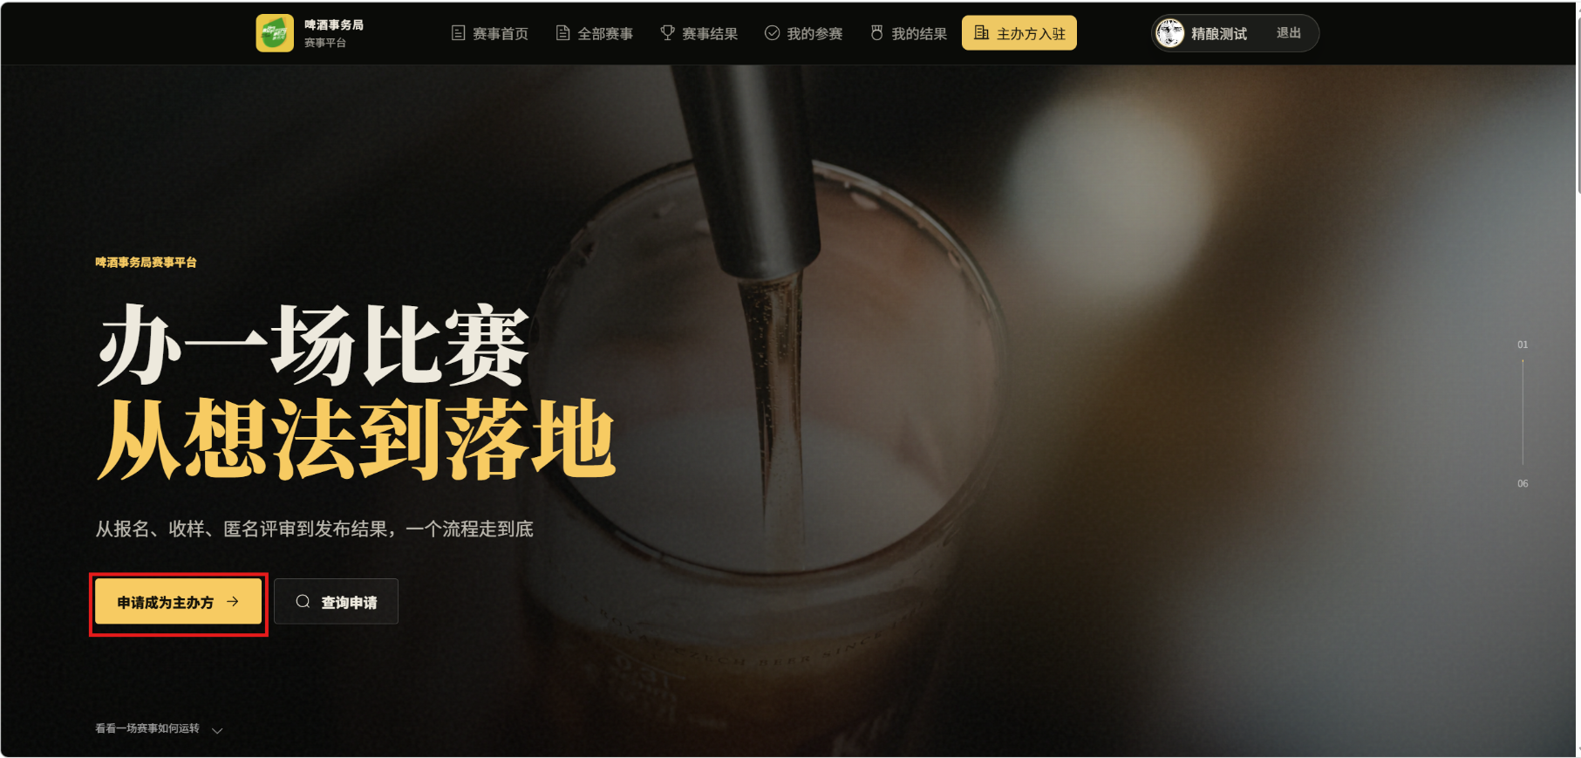

1.2 填写机构资料
1. 在 公司 / 机构名称 中填写名称，建议与营业执照或机构证明保持一致。
2. 如需上传证明，点击 拖入文件，或点击选择，选择 PDF、JPG 或 PNG 文件；
3. 文件上传后可看到文件信息；如需更换，点击文件右侧的移除按钮后重新选择。
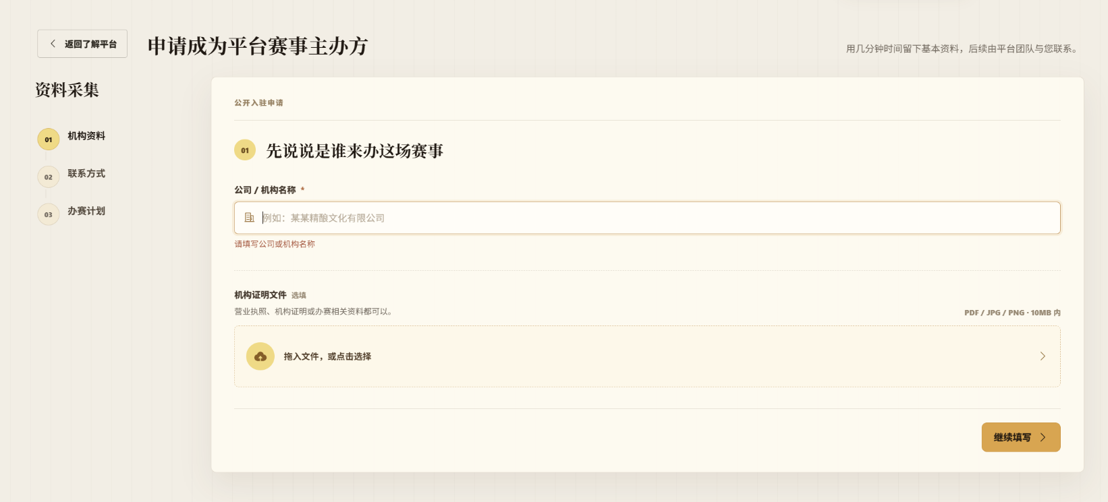

1.3 填写联系方式
1. 填写 联系人姓名，必填。
2. 填写 联系人手机号，必填。该手机号用于查询申请进度和接收账号开通通知，请确保长期可用。
3. 按需填写 联系邮箱 和 微信号；邮箱可用于接收重要通知。
4. 点击 继续填写。
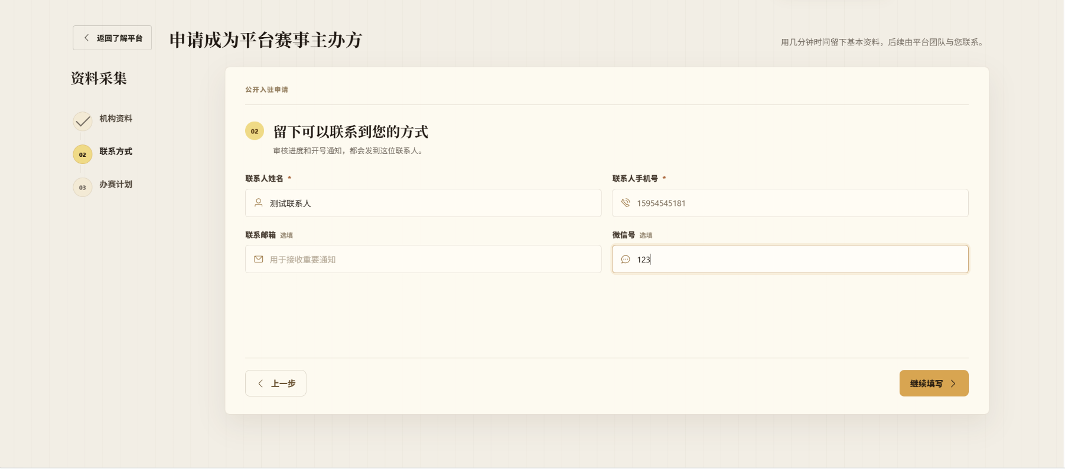

1.4 填写办赛计划并提交
1. 在 办赛介绍 中填写过往办赛经验、赛事方向或本次计划亮点，最多 500 字。
2. 选择 预计赛事规模。
3. 点击 提交入驻申请。
4. 提交成功后，页面会显示申请编号和提交结果。
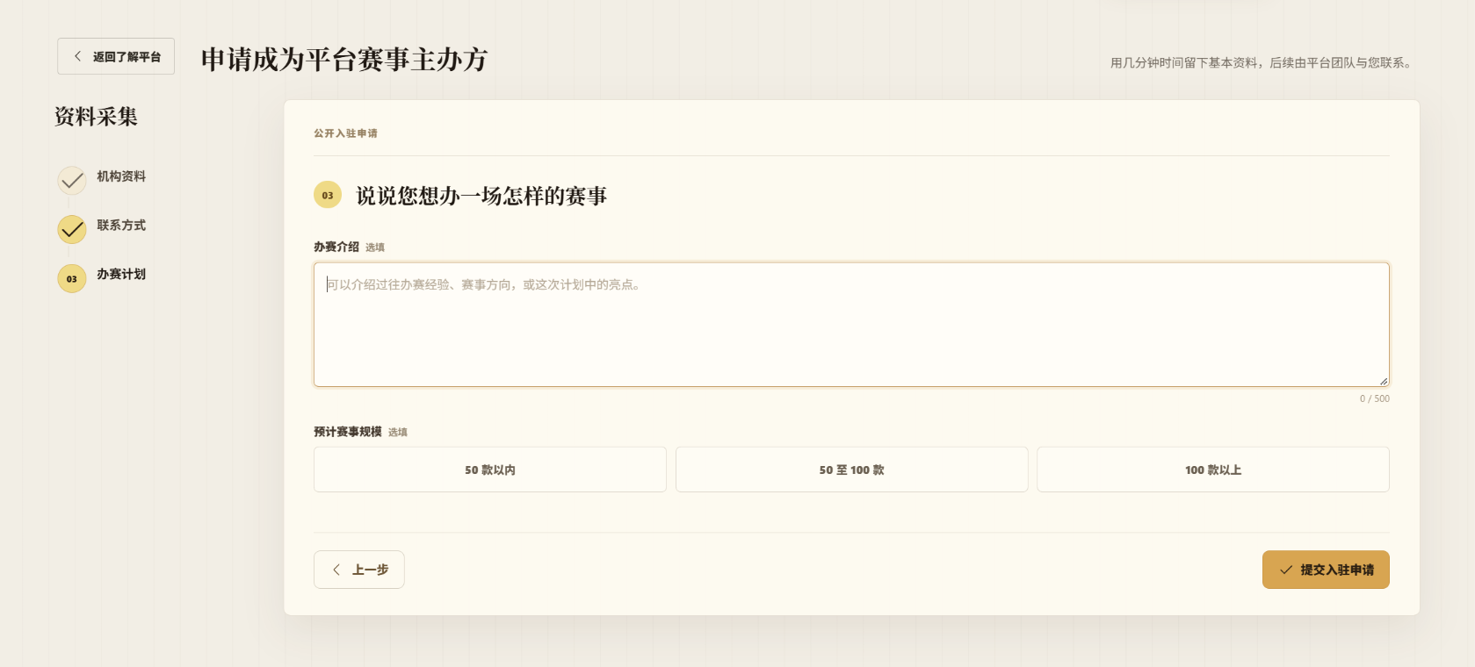

1.5 保存申请编号
提交成功后，页面会显示 申请编号。请立即复制并妥善保存，后续查询进度、补充资料时都需要使用。
• 审核通过后，平台会联系申请联系人并交付后台用户名和一次性初始密码。
• 点击申请编号旁的复制按钮即可复制。
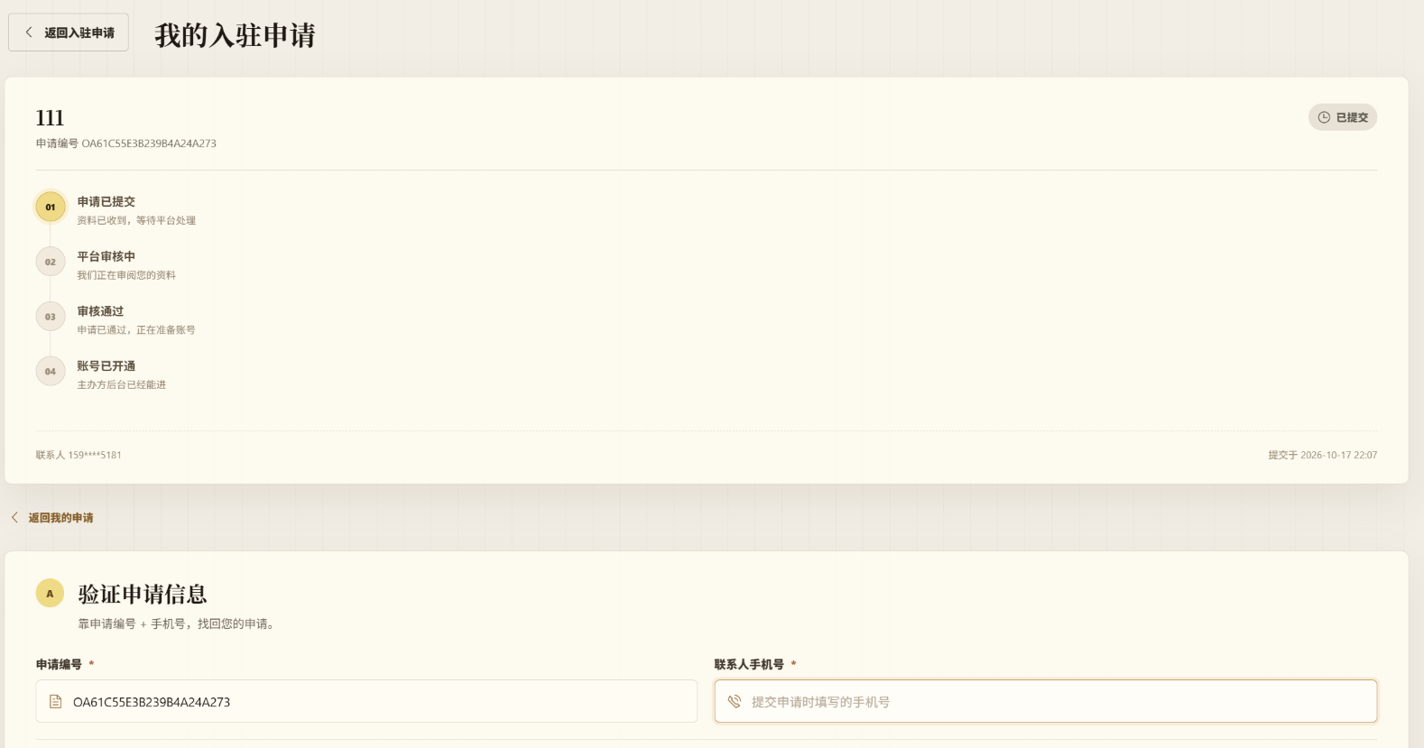

1.6 审核通过与账号交付
平台审核通过后，系统会开通主办方账户和组织，并创建初始管理员账号。
交付内容 | 说明
后台登录地址 | 以开通通知为准
后台用户名 | 初始管理员账号，首次登录使用
一次性初始密码 | 首次登录后必须修改
组织名称 | 后台左上角显示的主办方名称

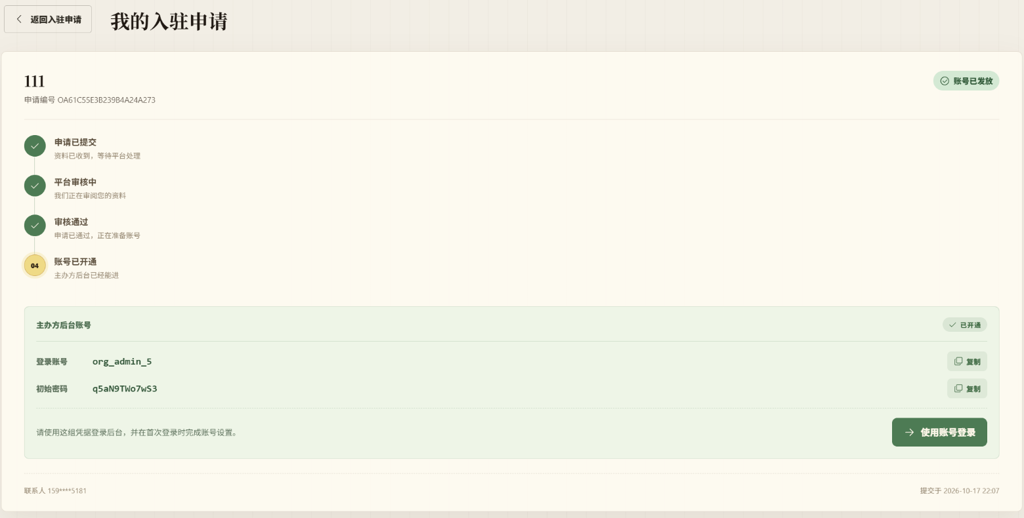

1.7 首次登录与修改密码
1. 打开主办方后台登录页。
2. 输入交付的 账号 和 密码，点击 登录。
3. 首次登录会自动进入账号设置页，按页面要求设置新密码。
4. 保存后重新进入工作台，即可开始配置比赛。
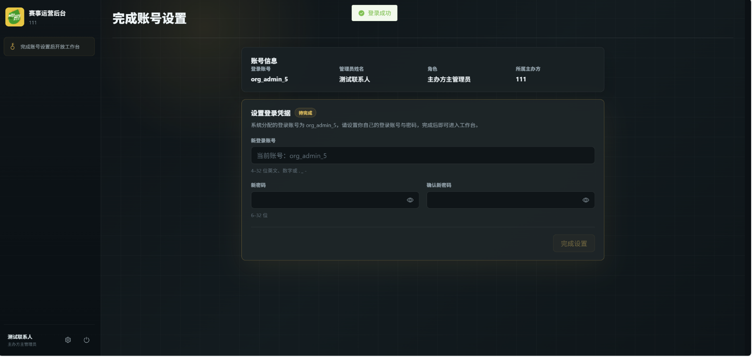

1.8 常见问题
问题 | 处理方式
忘记申请编号 | 用提交申请时的联系人手机号联系平台，说明机构名称和提交时间。
手机号填错 | 申请提交后不能自行更换联系人手机号，请联系平台处理。
审核被拒 | 查看拒绝原因。需要重新申请时，使用新的申请单，不要复用已拒绝的申请。
收不到开号通知 | 先检查申请状态是否为“账号已开通”，再检查邮箱和手机拦截设置。
首次登录后看不到菜单 | 确认已完成修改密码；未改密时系统只开放账号设置。

第 2 章 账号、组织与基础设置

2.1 登录后台与认识工作台
登录后进入 工作台。左侧菜单按用途分为四组，主办方管理员通常可以看到以下入口。
菜单组 | 入口 | 用途
概览 | 工作台 | 查看当前比赛、待处理事项和快捷入口
赛事运营 | 比赛管理 | 创建比赛、查看比赛详情、推进比赛状态
赛事运营 | 酒款管理 | 筛选酒款、修改报名信息、确认付款/入库、处理退款
赛事运营 | 收款确认 | 核对银行转账和收款码付款记录
赛事运营 | 裁判招募 | 发起招募、处理裁判申请
赛事运营 | 评审人员 | 查看和维护评审账号
赛事运营 | 数据导出 | 导出台账、标签、评分和评审报名信息
赛事运营 | 邮件通知 | 配置收样提醒、结果通知和发送记录
组织管理 | 管理员账号 | 新增主/子管理员、重置密码、停用账号
组织管理 | 啤酒币 | 购买啤酒币、查看订单、批次和流水
组织管理 | 操作日志 | 查询本组织的后台操作记录
平台管理 | 风格库 | 查看平台公共库，维护本组织私有库
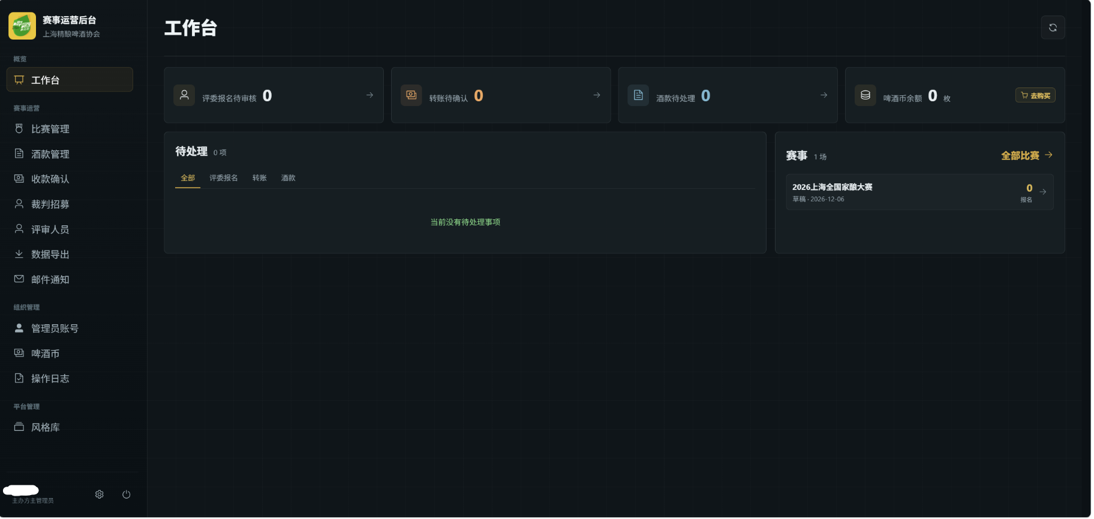

2.2 账号设置
1. 点击左下角的身份按钮，打开账号设置。
2. 修改显示姓名，便于操作日志识别。
3. 如需修改密码，填写当前密码和新密码后保存。
4. 保存后重新登录验证新密码。
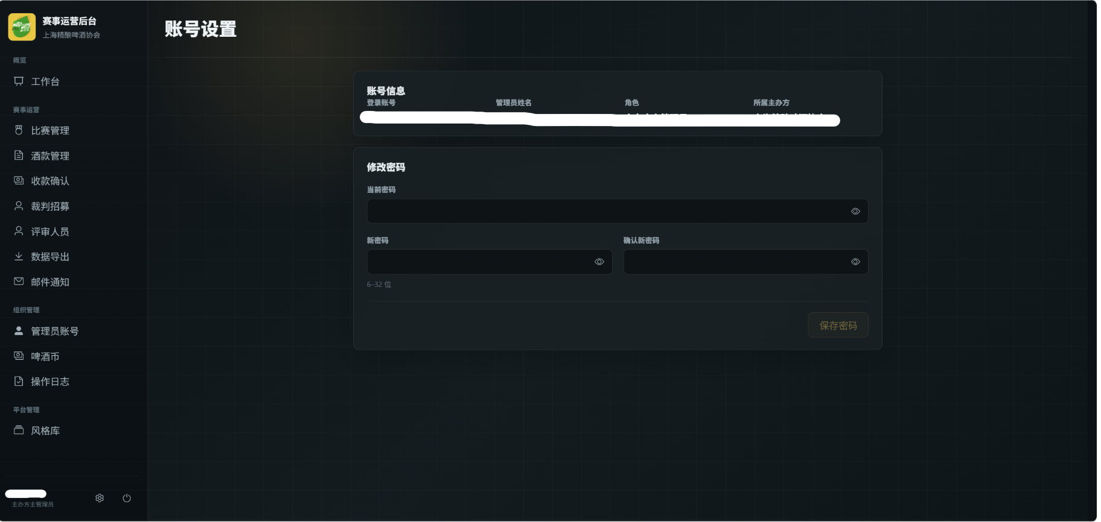

2.3 管理员账号
同一主办方组织内可以有 1 名主管理员和若干子管理员。
类型 | 说明
主办方主管理员 | 初始账号类型；可新增、编辑、重置密码和停用本组织管理员
主办方子管理员 | 由主管理员创建；可执行赛事操作，账号管理能力以页面权限为准

新增管理员
1. 进入 组织管理 → 管理员账号。
2. 点击 新增管理员。
3. 填写 登录账号、管理员姓名 和 初始密码。
4. 选择管理员类型，点击 保存。
5. 将登录账号和初始密码交付给对应人员，提醒首次登录后修改密码。

编辑、重置密码与停用
1. 在账号明细中点击 编辑，可修改姓名或类型。
2. 点击 重置密码，输入新密码；重置后对方下次登录直接使用新密码。
3. 人员离岗或不再参与办赛时，点击 停用；需要恢复时点击 启用。

2.4 操作日志
操作日志用于追溯谁在什么时间对哪场比赛、哪个酒款或哪个账号做了什么操作。
1. 进入 组织管理 → 操作日志。
2. 按时间范围、操作人、目标类型或比赛筛选。
3. 点击记录查看操作详情和备注。
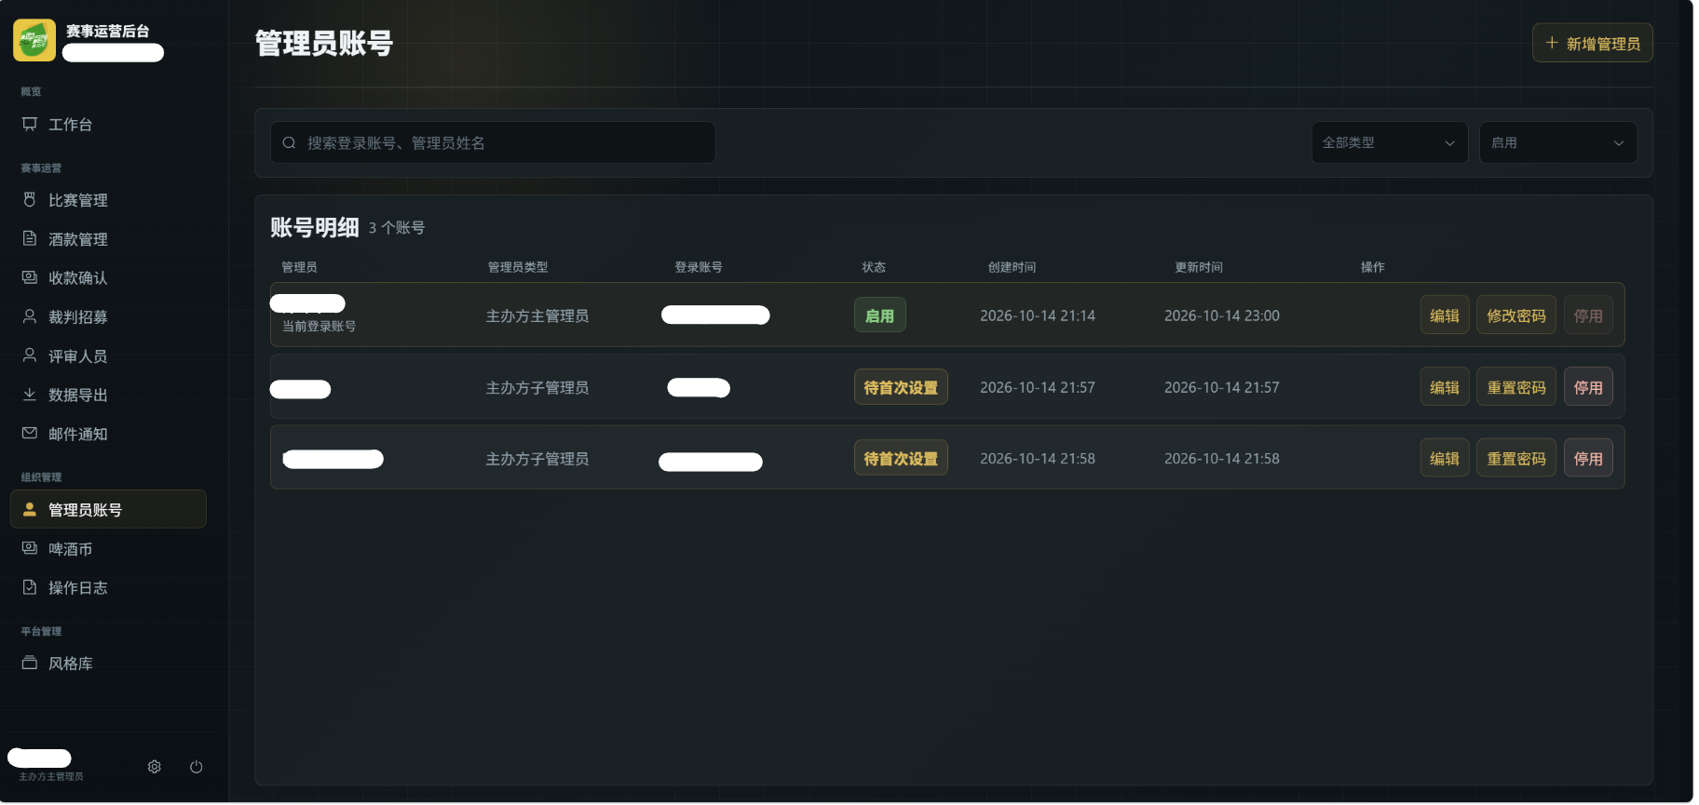

2.5 风格库
风格库是报名时“基础风格”的来源。平台维护公共风格库；主办方可以创建本组织私有风格库，只在本组织赛事中使用。
操作 | 路径 | 说明
查看公共库 | 平台管理 → 风格库 → 公共 | 由平台维护，主办方只读使用
新建私有库 | 风格库 → 新建 | 填写库名称、可见范围、分类和风格
批量导入 | 风格库 → 批量导入 | 按模板列填写：分类、风格名称、编号、评审可见说明
导出 | 风格库 → 导出 | 导出当前库，便于备份或二次编辑

1. 进入 平台管理 → 风格库。
2. 切换到 我的 或 公共，选择要查看的库。
3. 新建库时填写库名称和可见范围；公共库可以选择保存副本，修改后使用。
4. 添加分类和风格；风格名称必填，编号和评审可见说明选填。
5. 批量导入时先下载模板，按列填写后再上传。
6. 保存后，在创建比赛时即可选择该风格库。
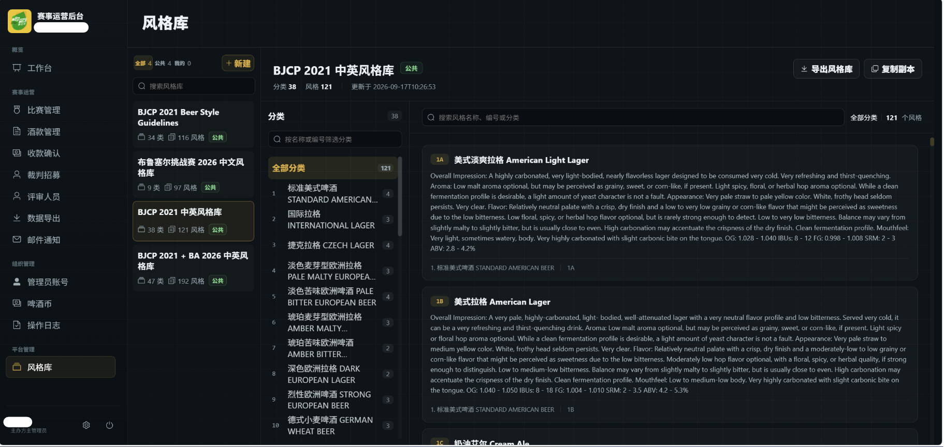
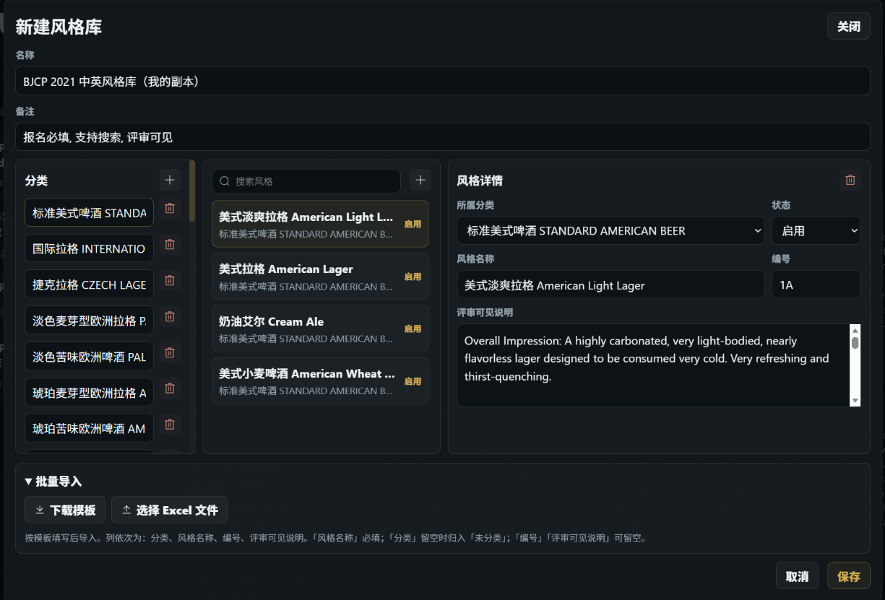

2.6 邮件通知
邮件通知用于在收样开始、收样截止和结果发布三个节点，自动向填写了邮箱的厂商联系人发送提醒。通知按比赛单独配置。
1. 进入 赛事运营 → 邮件通知。
2. 选择目标比赛。
3. 在通知设置中打开需要的事件开关：收样开始提醒、收样截止提醒、结果发布通知。
4. 选择发送方式：按赛事时间、指定日期；相对时间可设置提前天数和发送时刻。
5. 切换到邮件内容，编辑主题和正文；可使用页面提供的变量插入比赛名称、厂牌名称等信息。
6. 点击 预览 检查排版，点击 测试发送 发送到指定邮箱。
7. 保存后，在发送记录中查看计划时间、发送状态和失败原因。
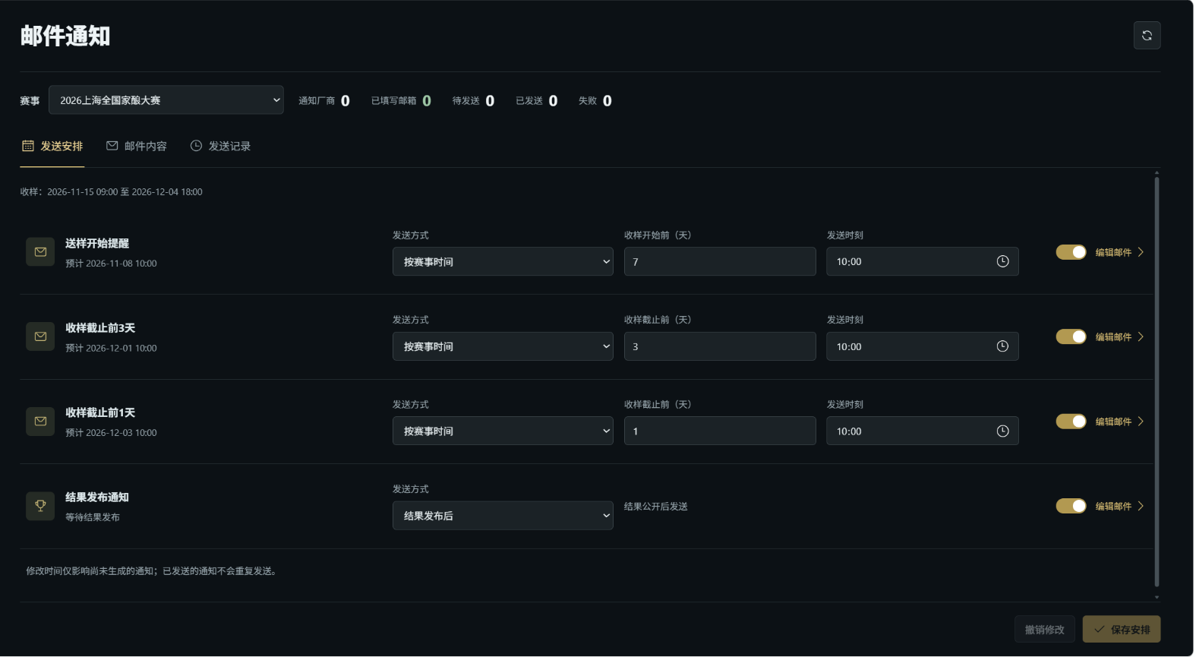
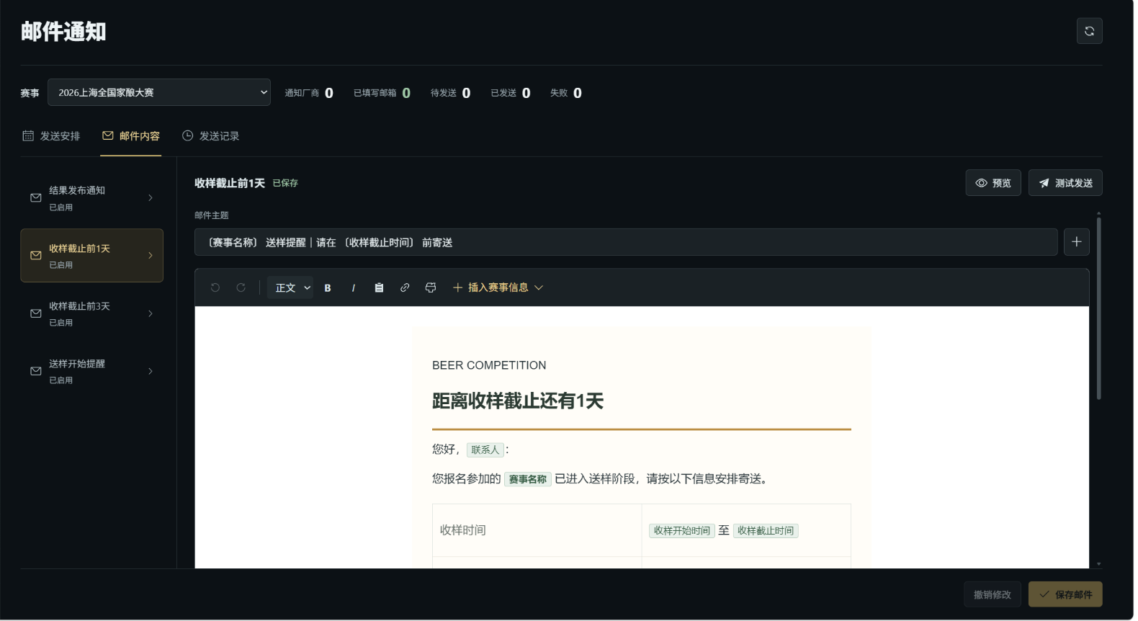

2.7 啤酒币

查看价格与余额
1. 进入 组织管理 → 啤酒币。
2. 查看当前价格阶梯、可用余额和最早到期批次。
3. 价格按购买数量累进计算；下单后会保存当时的价格快照。

购买啤酒币
1. 在购买区输入购买数量。
2. 核对应付金额和价格明细。
3. 点击创建购买订单，选择微信支付。
4. 桌面端扫描二维码；微信内打开时按页面提示完成支付。
5. 支付成功后，系统自动生成到账批次并写入账户流水。
6. 在购买订单、到账批次和账户流水标签中核对结果。
规则 | 说明
有效期 | 每批啤酒币自到账日起有效 1 年
扣减顺序 | 按最早到期批次优先扣减
开放报名 | 扣 1 枚作为最低费用
进入评审准备 | 按 1 与有效酒款数中的较大值结算并补扣差额
锁定后新增酒款 | 跨计费档位时需先补扣才能分组
删除或取消酒款 | 不自动退币
退款 | 退款按合作协议执行；特殊情况由平台运营人员处理并记录原因

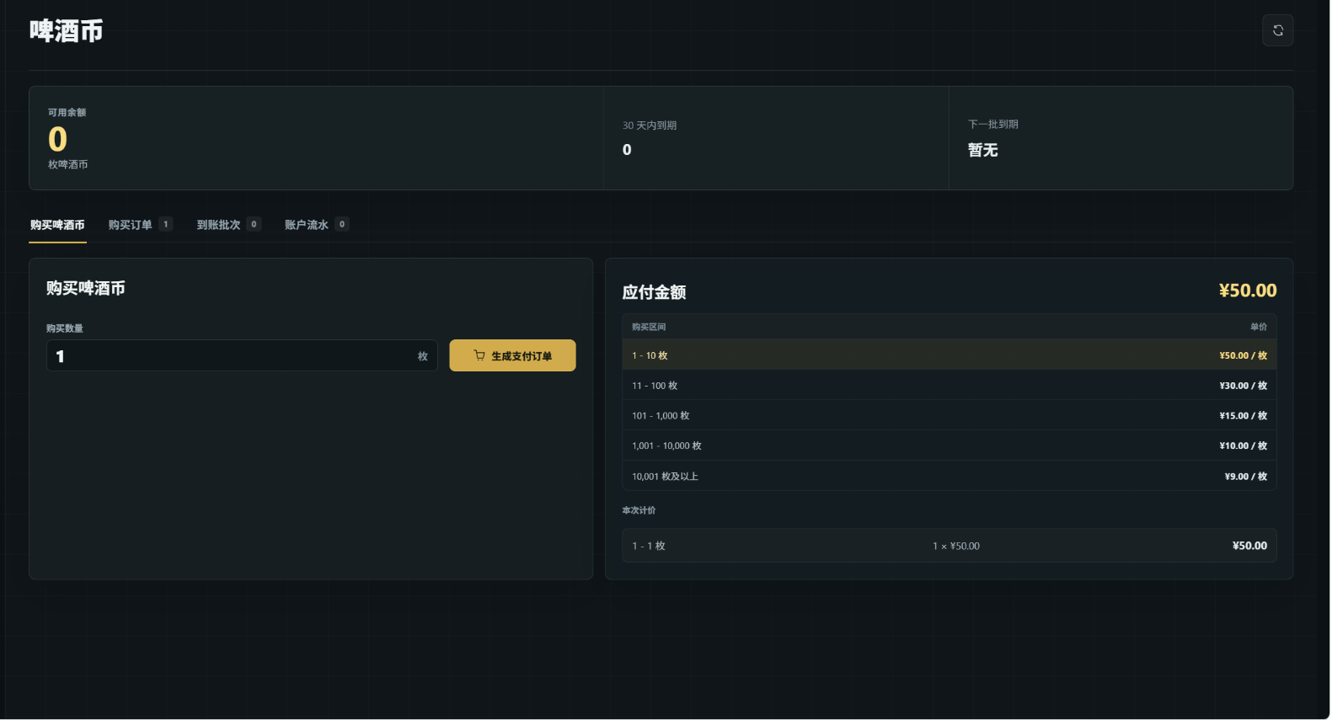
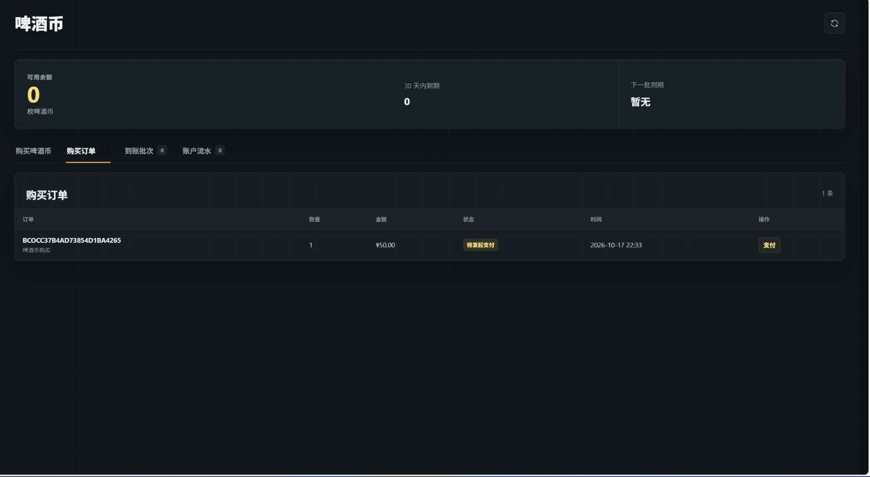

2.8 常见问题
问题 | 处理方式
看不到“管理员账号”菜单 | 确认当前账号是主办方主管理员；子管理员可能没有该入口。
新增管理员提示账号已存在 | 登录账号全平台唯一，请更换账号名。
风格库导入失败 | 检查模板列顺序、风格名称是否为空、文件格式是否正确。
测试邮件收不到 | 检查收件邮箱、垃圾邮件目录和邮件服务配置；确认使用的是已保存的模板。
啤酒币支付后余额未变 | 先刷新页面；仍未到账时，在购买订单中核对状态并联系平台。
开放报名时余额不足 | 按页面提示购买啤酒币后再发布；余额不足时按钮会被禁用。

第 3 章 赛前配置：创建一场比赛

3.1 创建入口与草稿
1. 进入 赛事运营 → 比赛管理。
2. 点击页面右上角的 新建比赛。
3. 按页面从上到下的区块依次填写：基础信息、送样信息、报名表配置、报名收款、评分表配置。
4. 最后在 确认草稿 区查看保存前检查，点击 保存草稿，进入工作台。
保存草稿后，比赛状态为 未发布。草稿不会出现在厂商端，您可以继续修改配置。
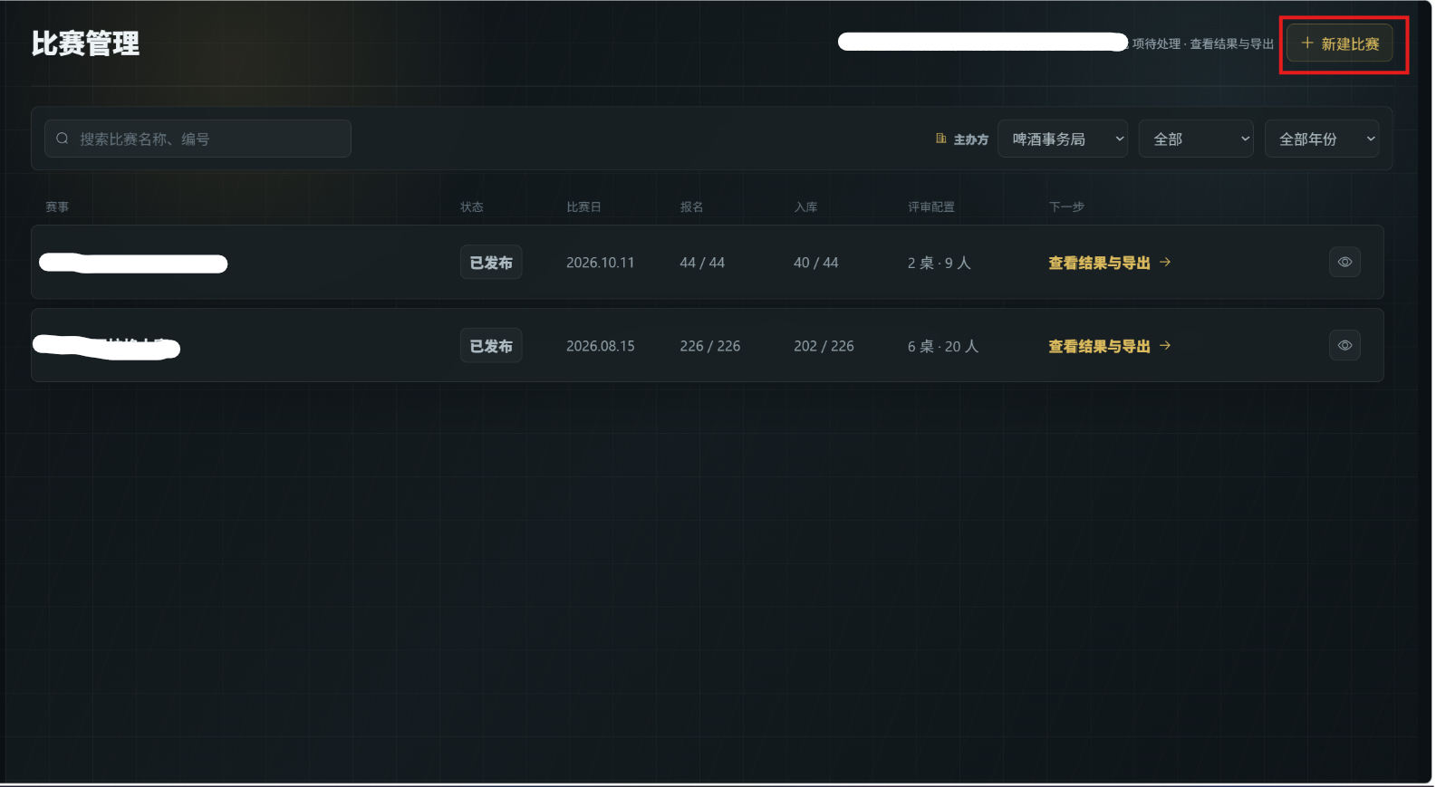

3.2 基础信息
字段 | 填写说明
比赛名称 | 面向厂商展示的赛事名称，建议包含年份和赛事定位
赛制选择 | 正式评奖比赛：评选组别奖项和总冠军；风格对齐会：第一轮评选后发布诊断结果，不产生奖项
比赛日期 | 现场评审日期，用于招募和赛程展示

1. 填写 比赛名称。
2. 选择 赛制：正式评奖比赛或风格对齐会。
3. 选择 比赛日期。
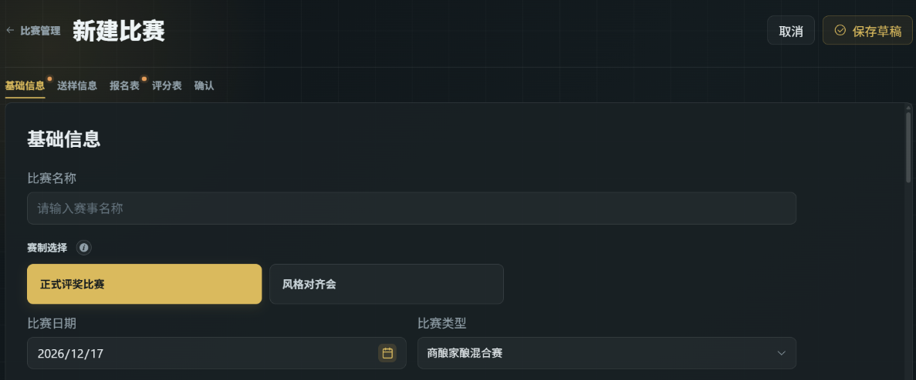

3.3 报名时间
1. 设置 报名开始时间。
2. 设置 报名截止时间。
3. 确认截止时间晚于开始时间，且早于比赛日期。
报名开始后，厂商端才允许提交酒款；到达截止时间后，系统会停止接收新报名，主办方也可以在后台手动截止。
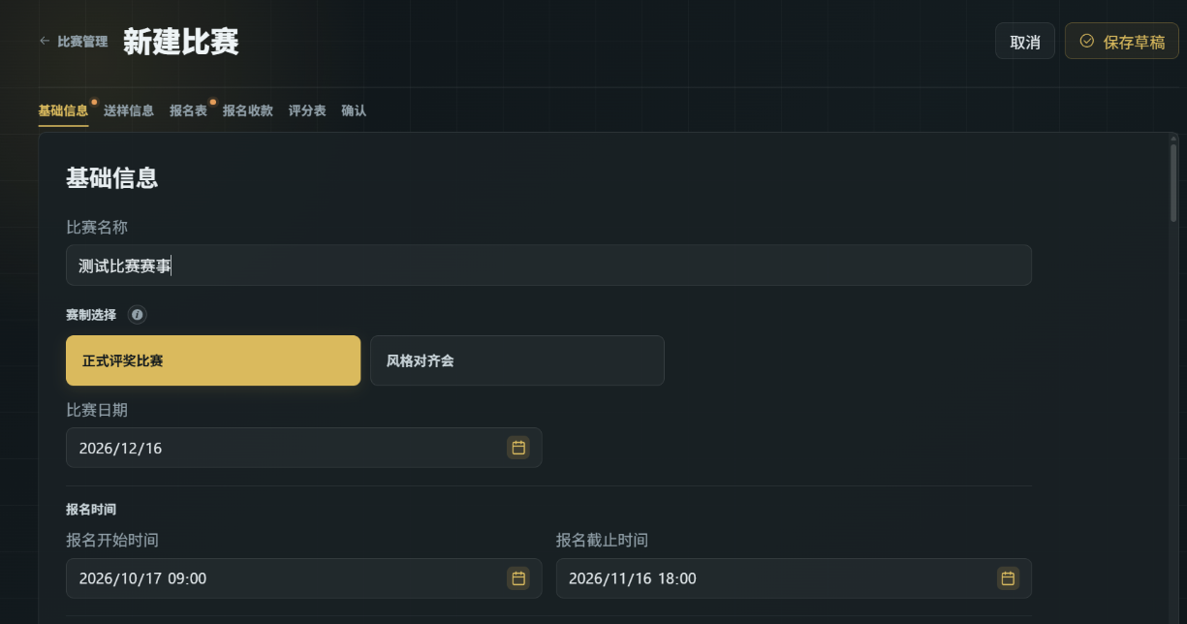

3.4 费用规则
字段 | 说明
普通报名费 | 每款酒的常规报名费，单位：元/款
早鸟价 | 早鸟截止前的优惠单价，单位：元/款
早鸟截止时间 | 早鸟价失效时间；到达后按普通报名费计算
启用阶梯报名费 | 按报名款数设置不同折扣；开启后按下表配置
起始款数 | 该档从第几款开始生效
折扣率 | 该档相对普通报名费的折扣百分比
示例单价 | 系统按折扣率自动计算，用于核对

1. 填写 普通报名费。
2. 如需早鸟价，填写 早鸟价 和 早鸟截止时间。
3. 如需按报名数量优惠，打开 启用阶梯报名费。
4. 点击 添加阶梯，填写起始款数和折扣率；可删除不需要的阶梯。
5. 核对示例单价是否符合预期。
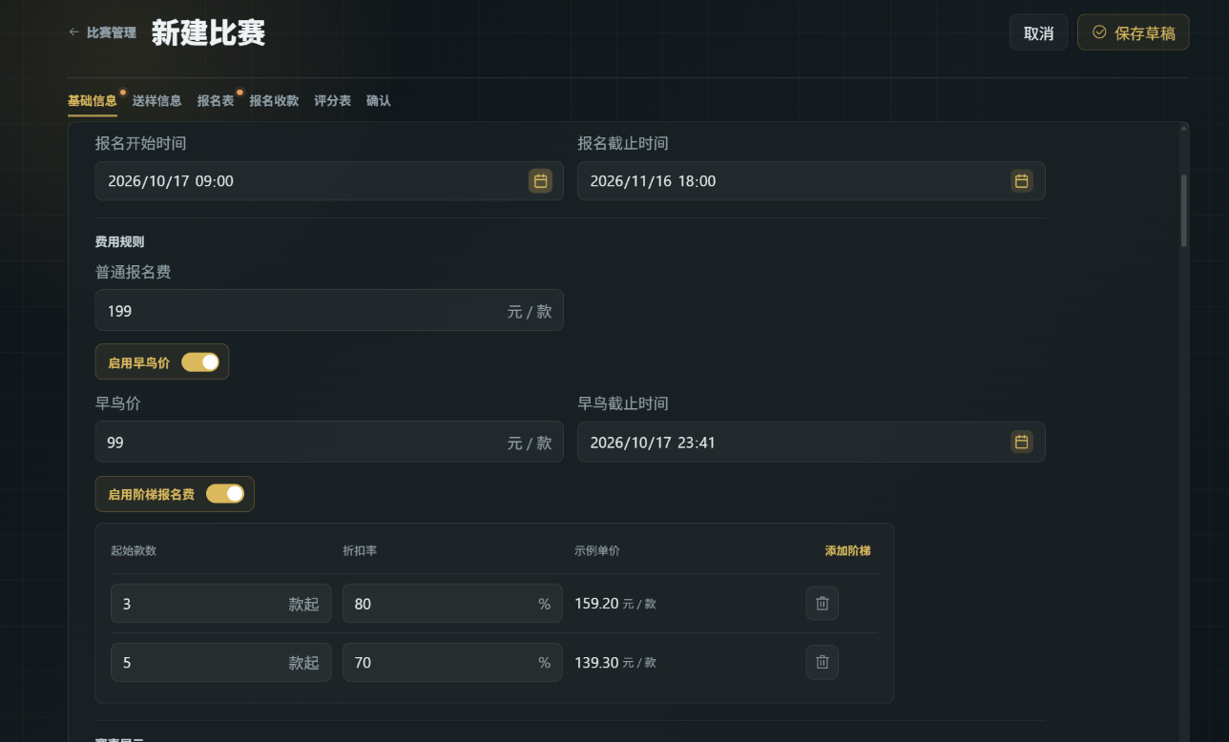

3.5 赛事展示
1. 填写 赛事简介说明赛事定位、适合提交的酒款和报名重点。
2. 填写 参赛细则链接，需以 http:// 或 https:// 开头。
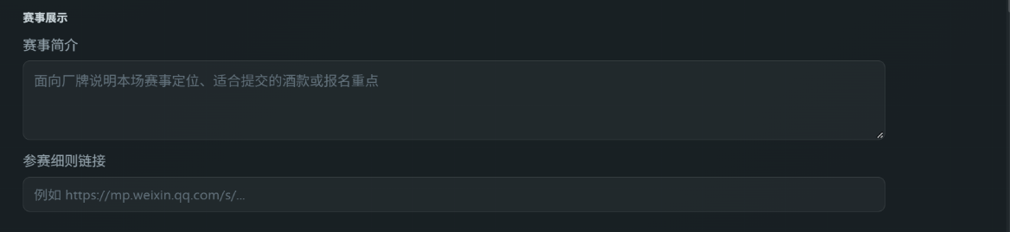

3.6 送样信息
字段 | 说明
送样方式 | 快递寄送 / 现场送样 / 两者都支持
地址展示 | 公开显示 / 登录后显示 / 支付成功后显示完整地址
送达开始、送达截止 | 厂商可送样的时间窗口
收件人、收件联系电话 | 用于快递面单和异常联系
收件地址 | 省市区、详细地址、收样点名称
样品数量要求 | 例如每款 6 瓶，单瓶不低于 330ml
粘贴标签说明 | 例如 A4 打印、裁剪、覆膜防水

1. 选择 送样方式。
2. 选择 地址展示 规则。若收样地址不希望公开，选择登录后或支付成功后显示。
3. 设置 送达开始 和 送达截止。
4. 填写收件人、联系电话和详细地址。
5. 填写样品数量要求和粘贴标签说明。
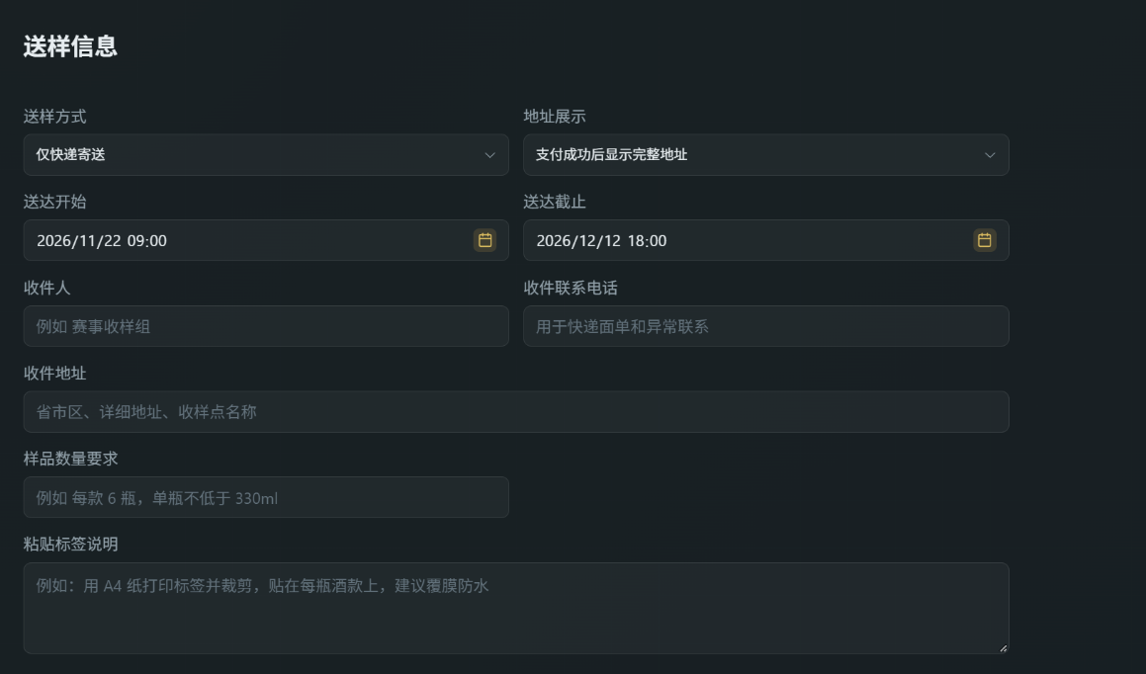

3.7 报名表配置
报名表内置四个字段：酒名、投递组别、基础风格、ABV。其余信息通过补充字段配置。

基础风格库与投递组别
1. 在 基础风格库 中选择本场比赛使用的风格库版本，厂商在报名时从风格库中选择需要投递的风格，并可以通过“限制风格”按钮，来限制报名参赛选择的风格范围 例如：淡色拉格组不想让参赛者选择“帝国世涛”风格，在限制风格中取消“帝国世涛”这一风格的勾选。
2. 在 投递组别 中添加本场比赛的酒款组别，例如浅色拉格、深色拉格、创意拉格。
3. 如需按风格库自动同步组别，打开 同步风格库（除风格对齐会外不建议使用）。
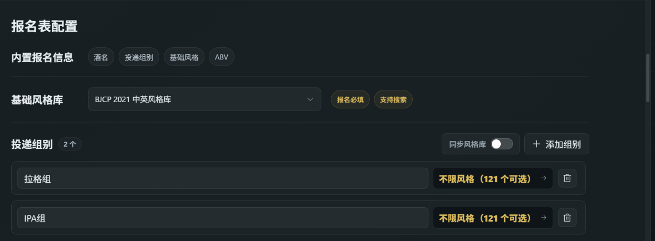
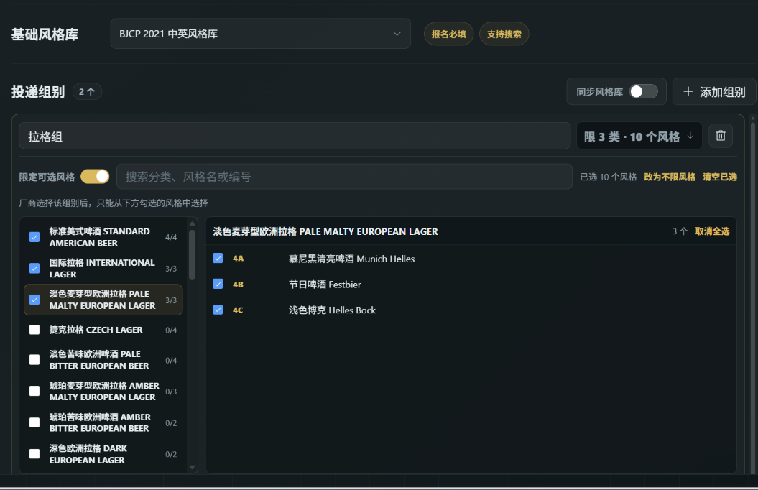

补充字段
1. 点击 添加字段。
2. 填写 字段名称，例如“特殊原料或特殊工艺”。
3. 选择字段类型：短文本、长文本、数字、单选、多选。
4. 单选和多选需要填写选项，多个选项按页面提示分隔。
5. 设置是否 必填、是否 评审可见，并调整展示顺序。
【注意】标记为“评审可见”的字段会在评委扫码后的匿名酒款页展示。涉及厂商身份、联系方式的信息不要设为评审可见。
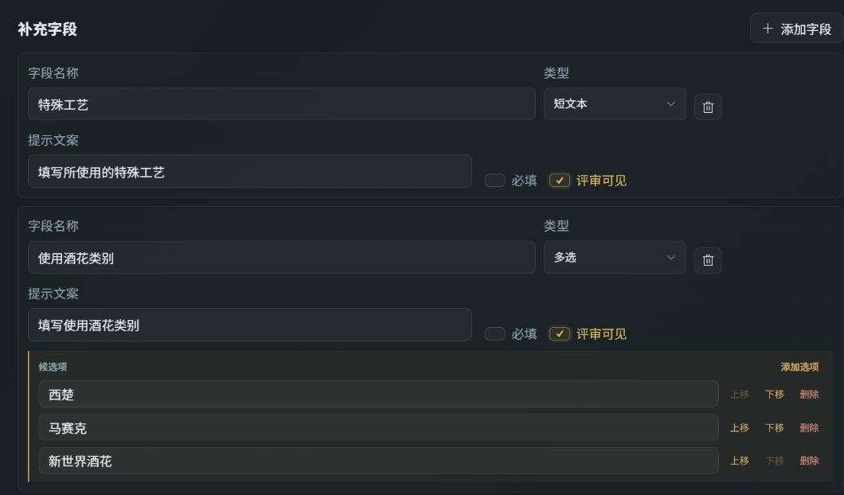

3.8 报名收款
根据需要选择收款码收款与转账方式，并补充相关信息。
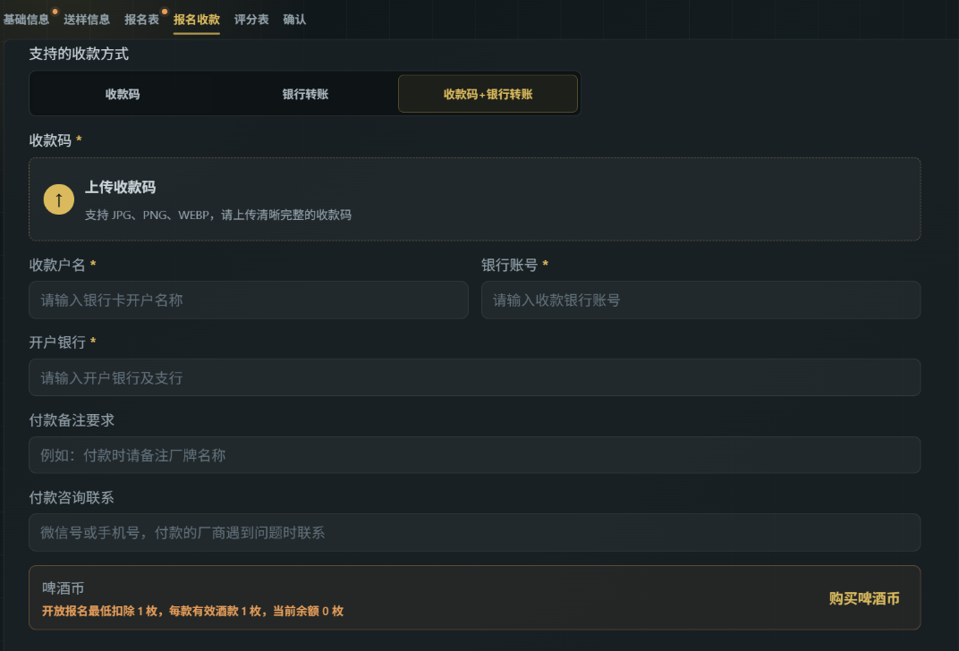
配置 | 说明
收款码 | 上传微信收款码图片，支持 JPG/PNG/WEBP；厂商扫码向主办方付款
银行转账 | 填写收款户名、银行账号、开户银行；厂商转账后上传付款凭证
收款码+银行转账 | 两种方式同时开放，厂商可自行选择
付款备注要求 | 提示厂商付款时填写厂牌名称或报名编号
付款咨询联系 | 微信号或手机号，供厂商付款遇到问题时联系

1. 选择支持的收款方式：收款码、银行转账或两者。
2. 上传微信收款码，或填写银行账户信息。
3. 填写付款备注要求和付款咨询联系。
4. 核对页面下方的啤酒币余额提示。

3.9 评分表配置
评分表按角色分别配置：专业评审、跨界评审、桌长。所有分数必须为整数，单项不能超过维度满分。
角色 | 默认维度 | 说明
专业评审 | 按比赛配置维度 | 维度名称、说明、满分和排序可调整，总分 50
跨界评审 | 按比赛配置维度 | 维度名称、说明、满分和排序可调整，总分 50
桌长 | 按页面配置 | 桌长个人评分使用专业评审表，另填写共识分和综合评语

1. 在评分表配置区选择角色。
2. 检查各维度的名称、满分和说明。
3. 按需调整跨界评审的维度和备注提示。
4. 确认页面显示的总分为 50。
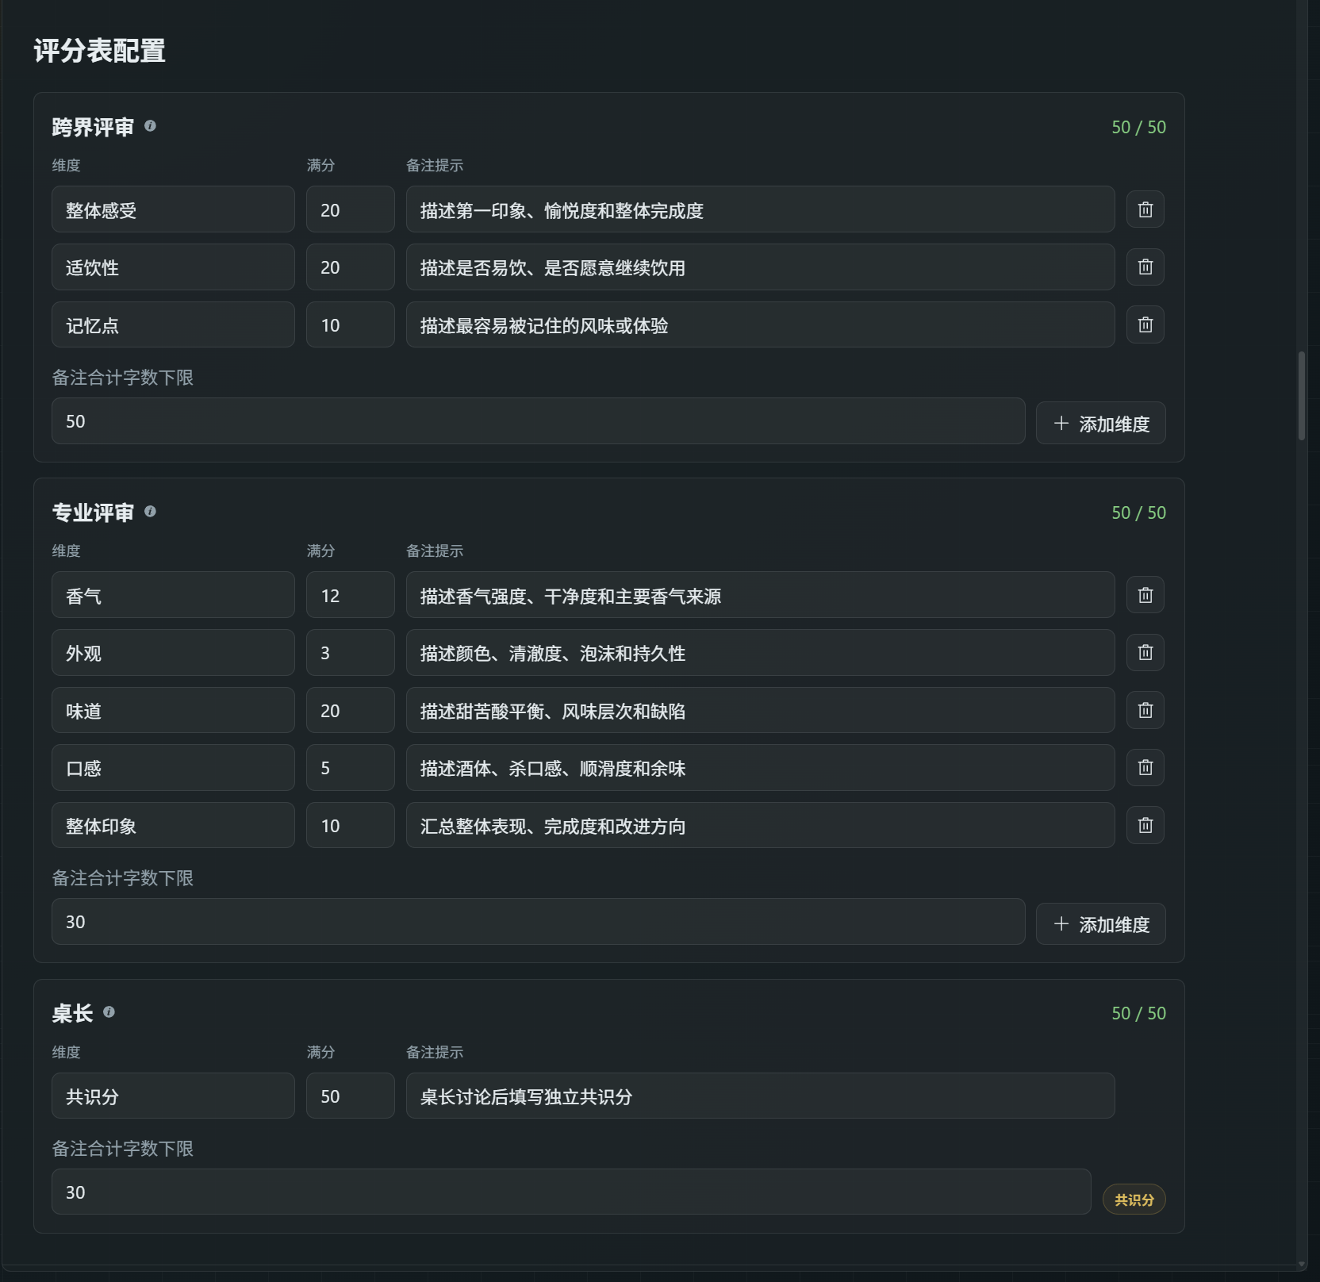

3.10 赞助商配置
比赛保存后，可以在比赛详情的 赞助商 标签中维护合作方。
1. 进入 比赛管理 → 打开比赛 → 赞助商。
2. 添加赞助商名称、Logo 和展示开关。
3. 需要突出展示时打开推荐位。
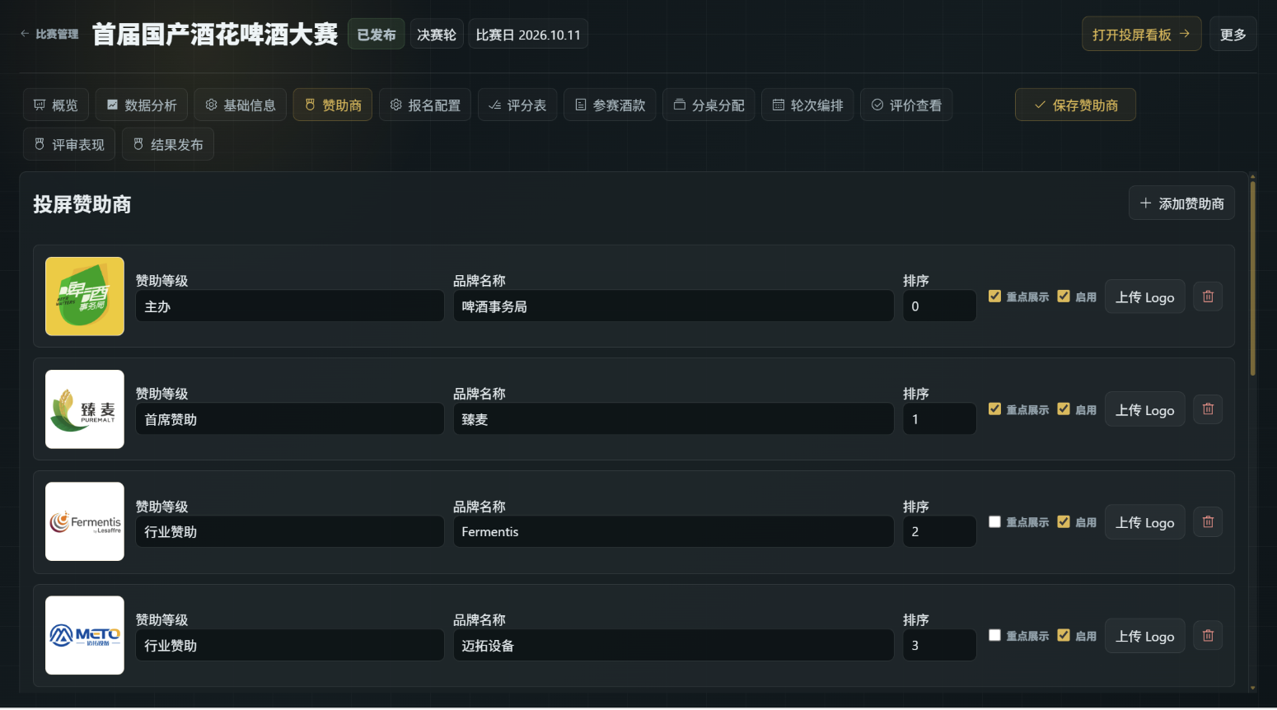

3.11 保存前检查与保存草稿
页面底部的 确认草稿 区会列出保存前检查项。全部通过后，点击 保存草稿，进入工作台。
检查项 | 未通过时怎么处理
基础信息 | 补全比赛名称、赛制、比赛日期
报名时间 | 确认开始和截止时间完整
费用规则 | 确认普通报名费；启用阶梯时检查每档起始款数和折扣率
送样信息 | 补全收件信息和送达时间
报名表配置 | 至少添加一个投递组别，选择风格库
报名收款 | 至少启用一种收款方式并补全必填字段
评分表配置 | 确认每个角色总分和维度

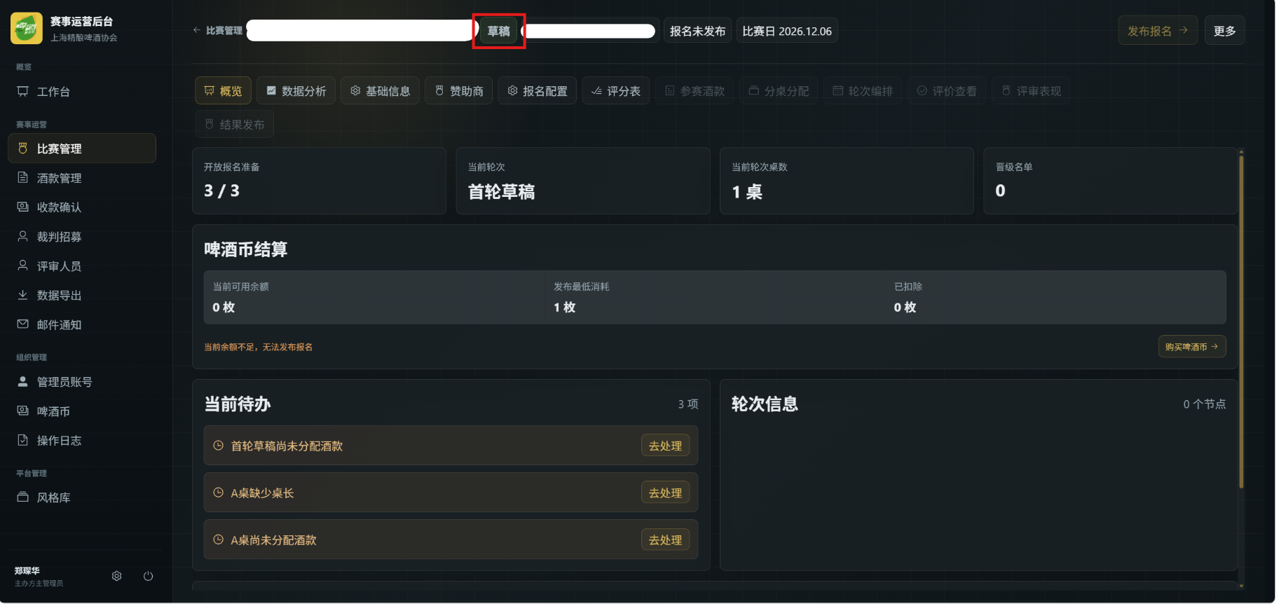

3.12 修改、删除与归档草稿
• 草稿可以随时打开继续编辑；修改后再次保存。
• 尚未产生报名或轮次数据的草稿，可在比赛详情右上角选择 删除/归档草稿。
• 已产生业务数据的比赛不能直接删除，只能归档；归档后退出常用列表，但数据保留。
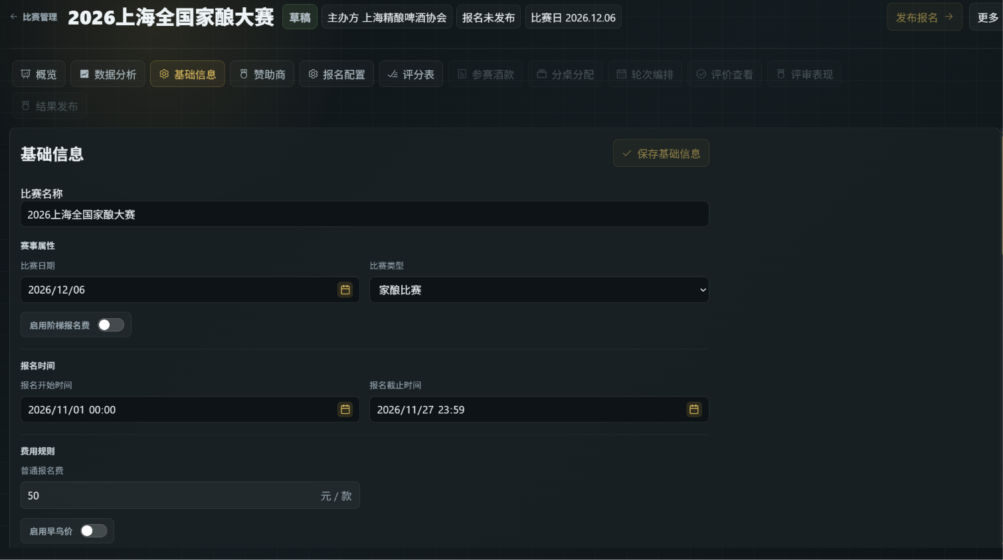
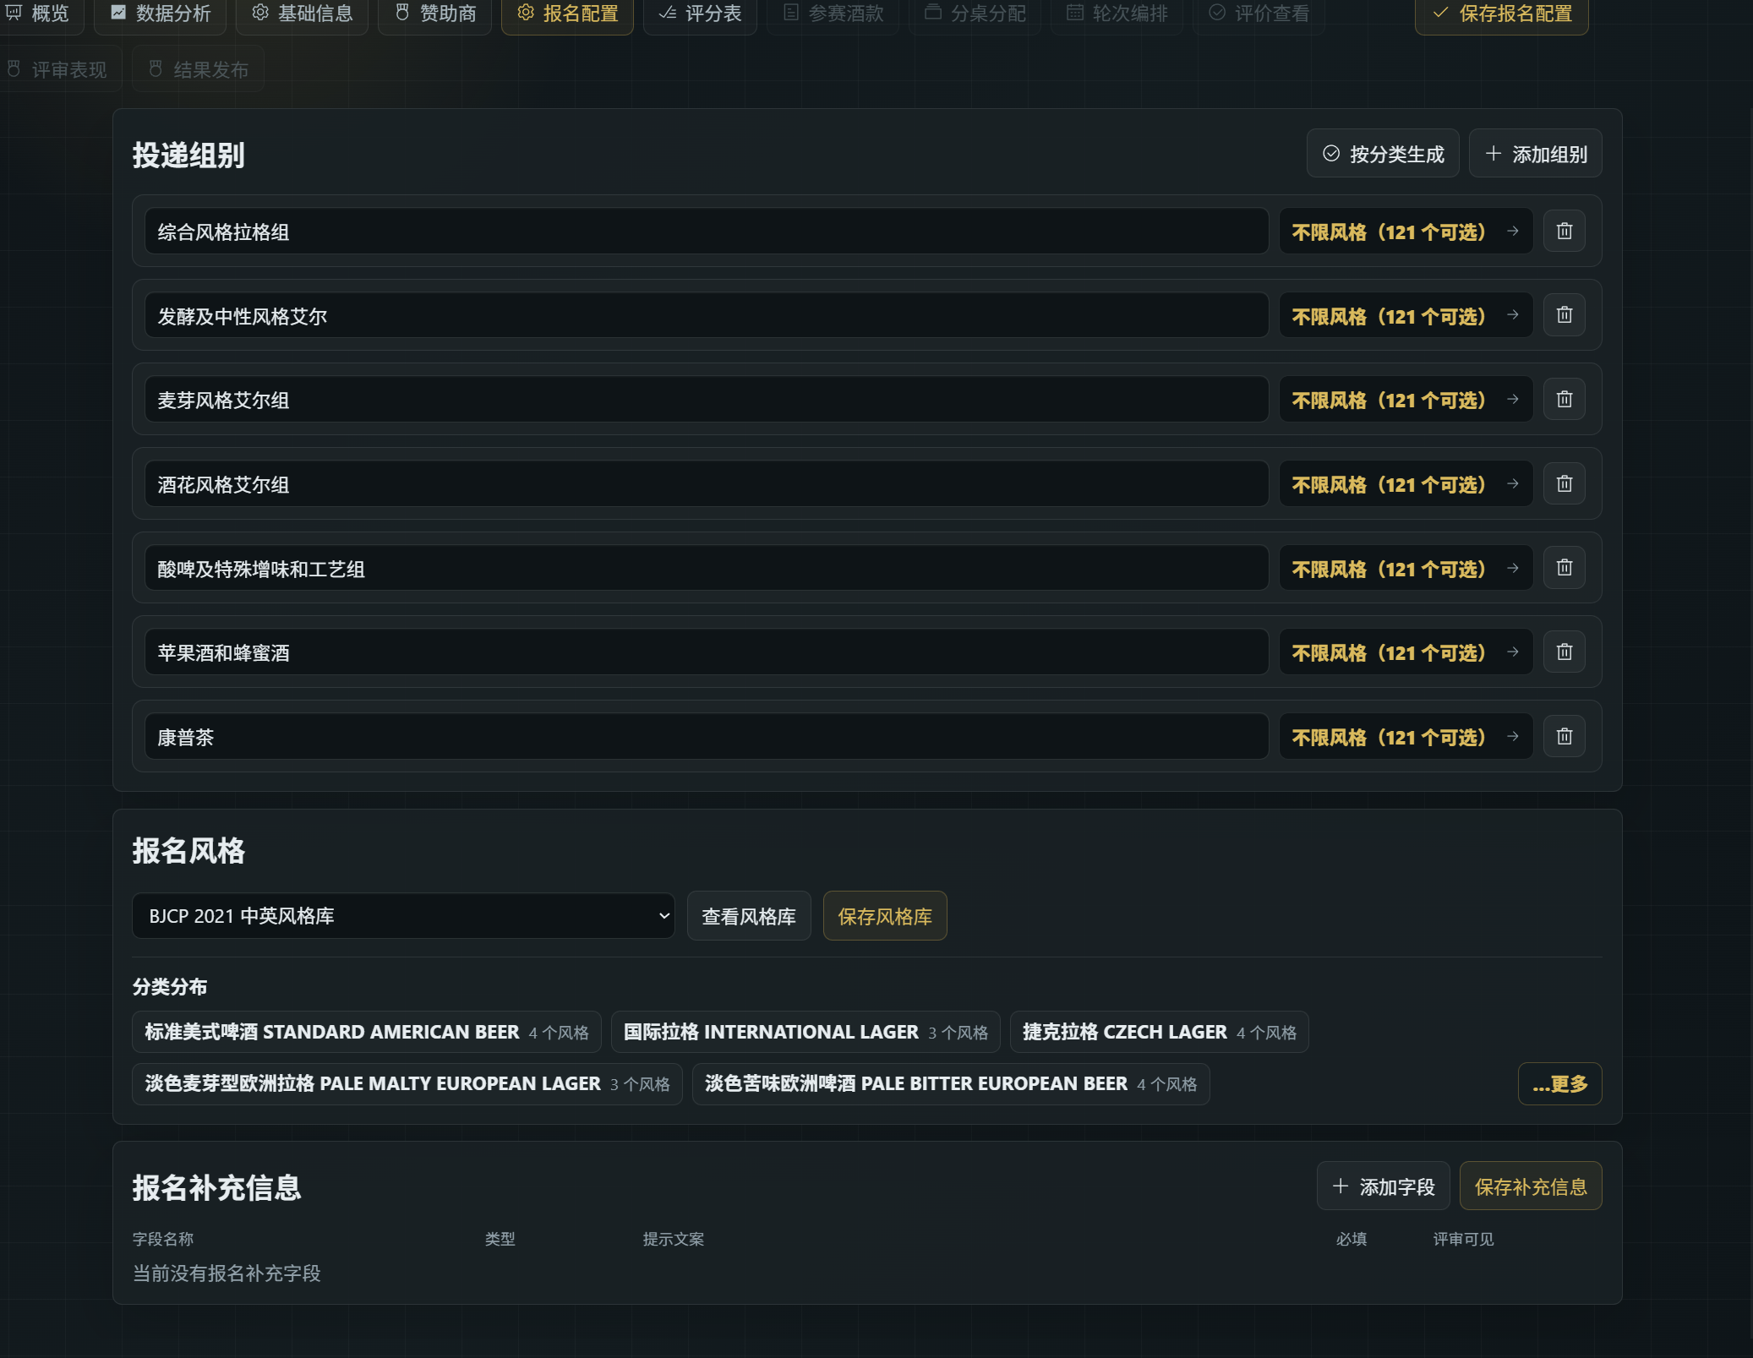

3.13 常见问题
问题 | 处理方式
保存时提示还有检查项 | 点击检查项右侧的“去修改”，按提示补全后再次保存。
风格库选不到私有库 | 确认私有库属于本组织且已完成保存；必要时刷新页面。
组别无法编辑 | 关闭“同步风格库”后再手动编辑，或先调整风格库。
评分表总分不是 50 | 调整维度满分，确保合计为 50。
收款方式保存失败 | 检查是否至少启用一种方式，以及收款码/银行账户必填项是否完整。
比赛名称写错 | 草稿阶段可直接修改；发布后修改会影响公众端展示，需谨慎。

第 4 章 开放报名

4.1 开放前检查清单
检查项 | 确认内容
比赛名称与日期 | 名称无错别字，比赛日期与现场安排一致
报名时间 | 开始时间已到或即将到达，截止时间合理
费用规则 | 普通报名费、早鸟价、阶梯价计算正确
投递组别 | 组别覆盖本场所有参赛类型，名称与风格库一致
补充字段 | 必填项和评审可见范围符合评审要求
送样信息 | 收件地址、联系人、电话、送达时间准确
报名收款 | 收款码/银行账户可正常收款，付款备注要求清楚
评分表 | 专业、跨界、桌长评分表总分均为 50
啤酒币 | 本赛事啤酒币余额至少 1 枚
邮件通知 | 收样提醒已启用并完成测试发送

4.2 发布报名
1. 进入 比赛管理，打开目标比赛。
2. 确认页面状态为 未发布，并检查右上角主按钮为 发布报名。
3. 点击 发布报名。
4. 在确认框中核对比赛名称、报名时间和费用。
5. 确认发布。发布报名时会扣减 1 枚啤酒币。
6. 发布成功后，比赛状态变为 报名中，厂商端开始展示该比赛。
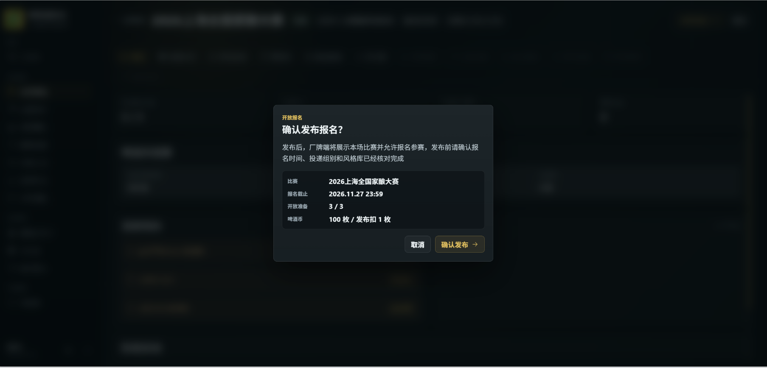

4.3 公众端核对
发布后，建议立即用未登录浏览器或手机打开厂商端，按厂商视角核对展示。
页面 | 核对内容
赛事列表 | 比赛名称、比赛日期、报名截止时间、主办方名称
赛事详情 | 赛事简介、投递组别、基础风格、报名费用、早鸟价、送样要求
报名入口 | 登录后可以进入提交酒款页面
收款信息 | 与后台配置一致；地址展示规则符合预期

1. 打开平台公开首页，进入 赛事列表。
2. 找到本场比赛，核对列表卡片上的名称、日期和主办方。
3. 打开赛事详情，逐项核对简介、组别、费用、送样和参赛流程。
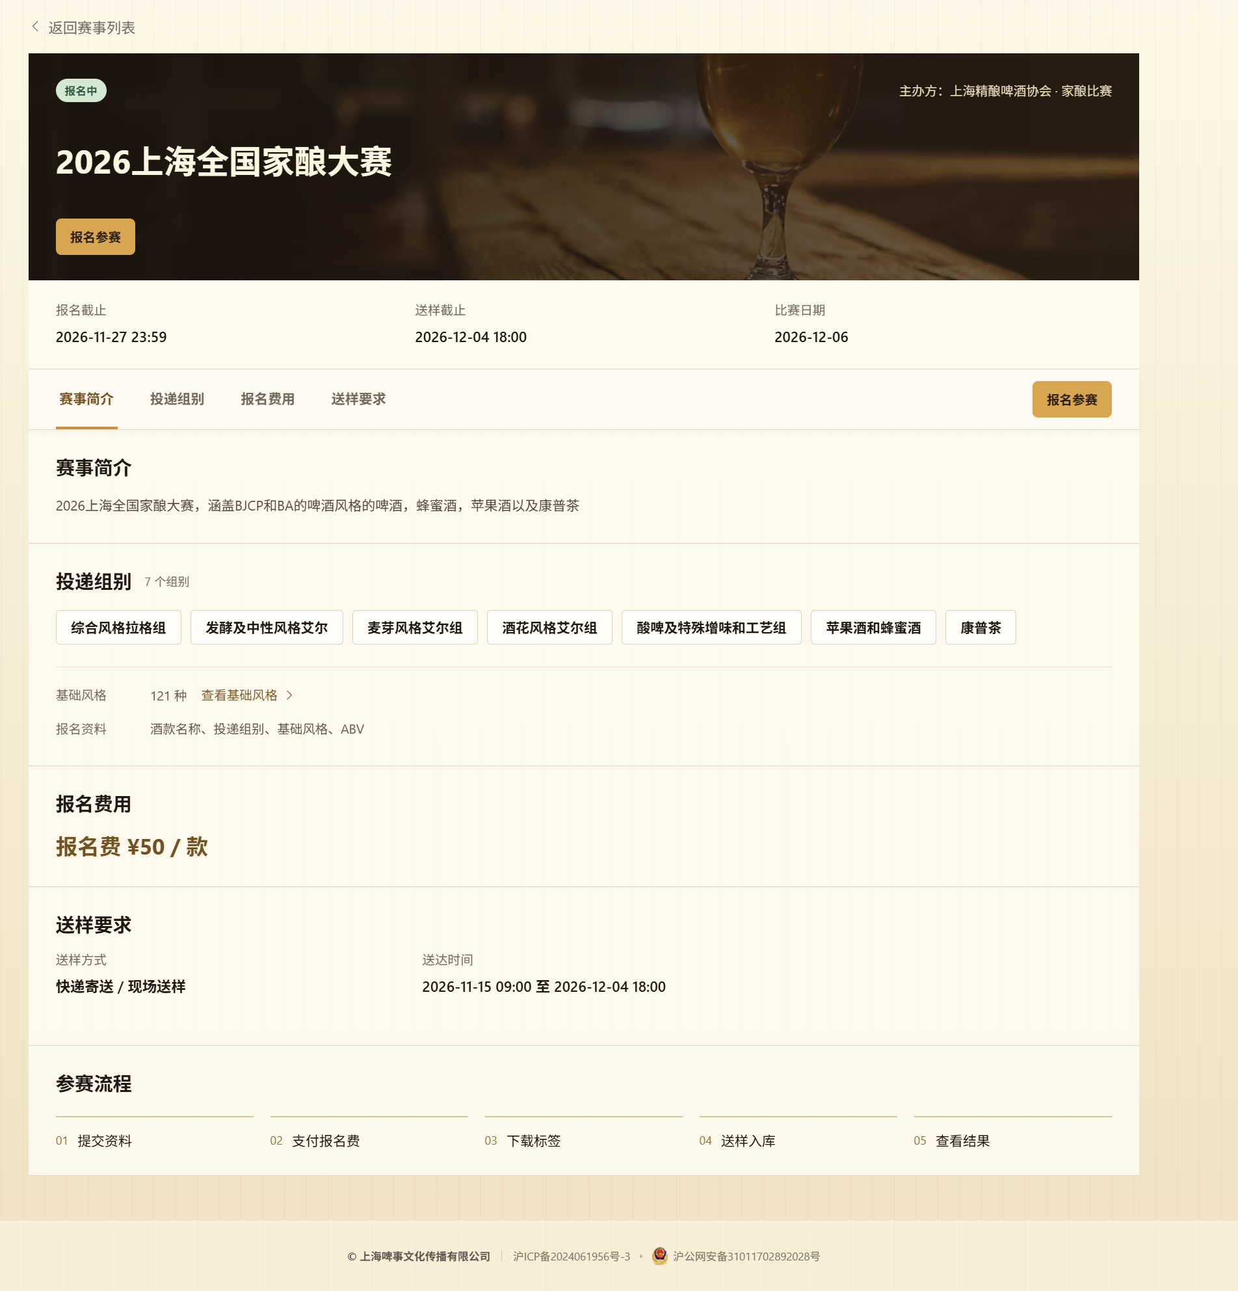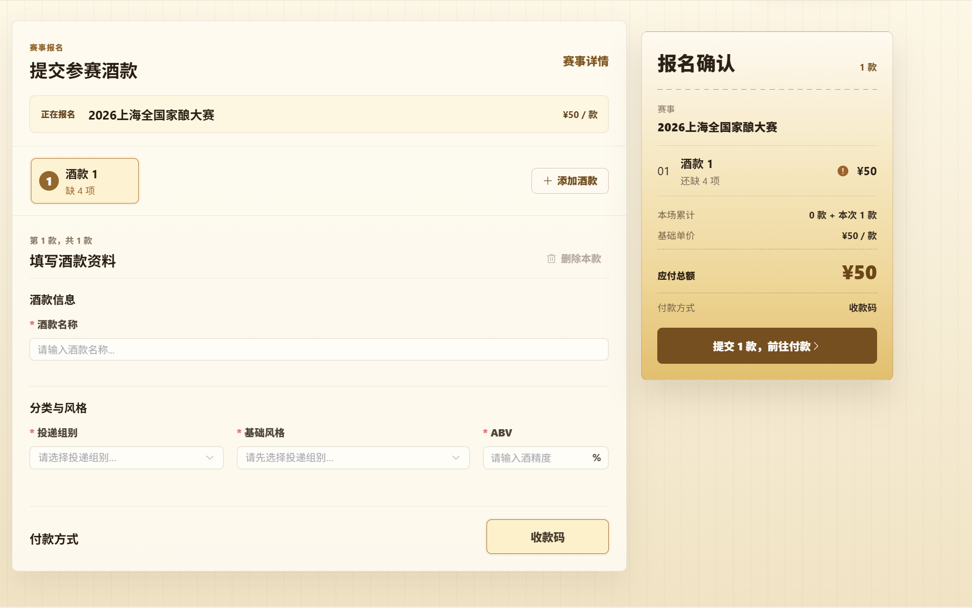

4.4 报名期间修改配置
报名开始后仍可以修改部分配置，但部分修改会影响已报名厂商或评审口径。
配置 | 是否可改 | 影响
赛事简介、细则链接 | 可改 | 立即影响公众端展示
报名时间 | 可改 | 延长或缩短报名窗口
费用规则 | 可改 | 只影响之后创建的订单，不改变已创建订单
投递组别、补充字段 | 可改 | 可能影响已提交酒款的展示和分桌；修改前先核对
送样信息 | 可改 | 影响厂商后续查看的收件信息
收款信息 | 可改 | 已提交报名使用快照，新报名使用新配置
评分表 | 不建议改 | 评审开始后修改会影响已填评分和结果口径

4.5 重新开放报名
报名截止后，如确需继续接收报名，可在比赛详情右上角的更多操作中选择 重新开放报名。
1. 打开比赛详情，点击右上角 更多操作。
2. 选择 重新开放报名。
3. 在确认框中核对比赛名称和当前状态。
4. 确认后比赛回到 报名中，厂商端重新开放提交入口。
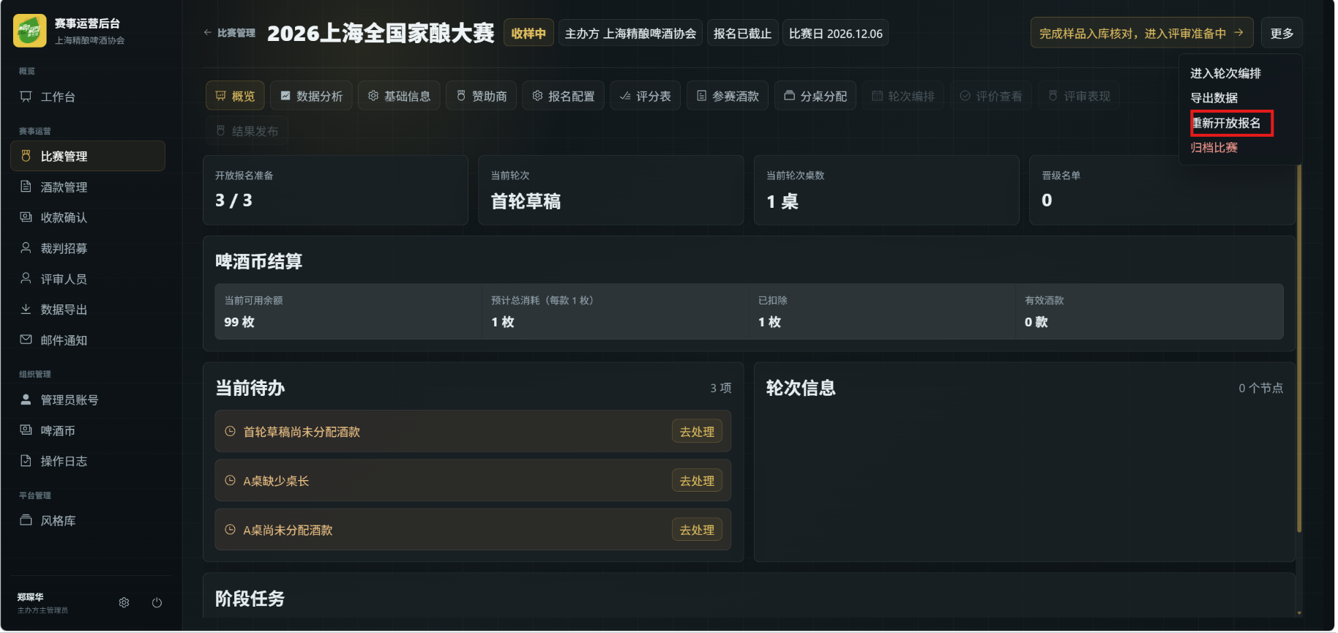

4.6 常见问题
问题 | 处理方式
发布报名按钮不可点击 | 查看按钮旁的禁用原因；常见原因是配置未通过或啤酒币余额不足。
厂商端看不到比赛 | 确认状态为报名中、报名时间已开始、比赛未归档；清除浏览器缓存后重试。
早鸟价没有生效 | 检查当前时间是否早于早鸟截止时间。
厂商看不到收件地址 | 这是地址展示规则决定的；付款确认或登录后才会显示。
发布后发现组别写错 | 报名期内可修改配置，但必须重新核对已提交酒款和后续分桌。

第 5 章 报名、收款与收样

5.1 参赛酒款台账
所有报名酒款都可以在 赛事运营 → 酒款管理 中查看。台账支持按比赛、报名状态、付款状态、送样状态、组别、是否分桌和关键词筛选。
1. 进入 赛事运营 → 酒款管理。
2. 选择目标比赛。
3. 按状态筛选：待支付、已支付、待确认、已入库、已取消、已退款等。
4. 使用关键词搜索酒名、厂牌、短编号或标签编码。
5. 点击 查看 打开酒款详情。
字段 | 说明
酒名 | 仅后台和厂商可见，不向评委展示
投递组别 | 本场比赛的报名分类
基础风格、ABV | 报名时填写，评委扫码后可见
标签编码、短编号 | 现场标签和扫码使用
付款状态 | 待支付、等待转账确认、已支付、已退款等
送样状态 | 未提交、已提交、已入库
箱号 | 现场收样和分拣使用，选填

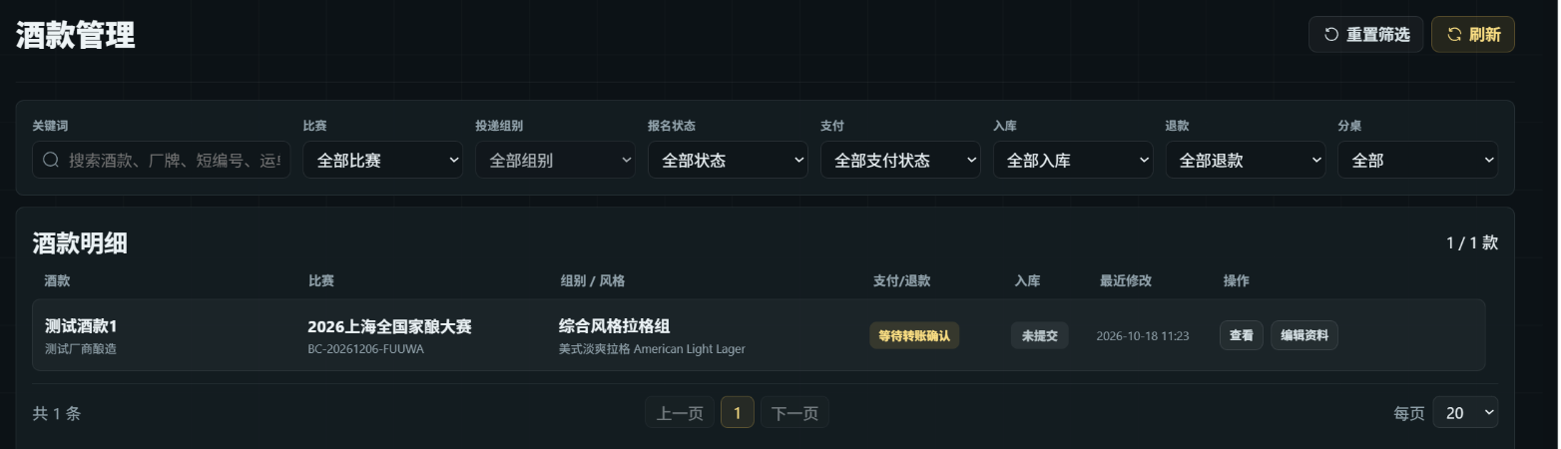

5.2 查看与修改酒款信息
厂商提交后，如发现酒名、投递组别、基础风格、ABV 或补充字段有误，主办方可在后台修改。
1. 在酒款管理中找到目标酒款，点击 查看。
2. 点击 编辑，修改需要更正的字段。
3. 填写修改原因，原因必填。
4. 确认修改。系统会记录修改日志和分桌轨迹。
修改内容 | 影响
酒名 | 仅后台和厂商可见，不影响评委匿名展示
投递组别 | 可能影响已分桌、晋级和奖项归属，修改后必须重新核对
基础风格、ABV | 影响评委扫码后看到的信息
评审可见补充字段 | 影响评委匿名酒款页展示
箱号 | 影响现场分拣和收样核对

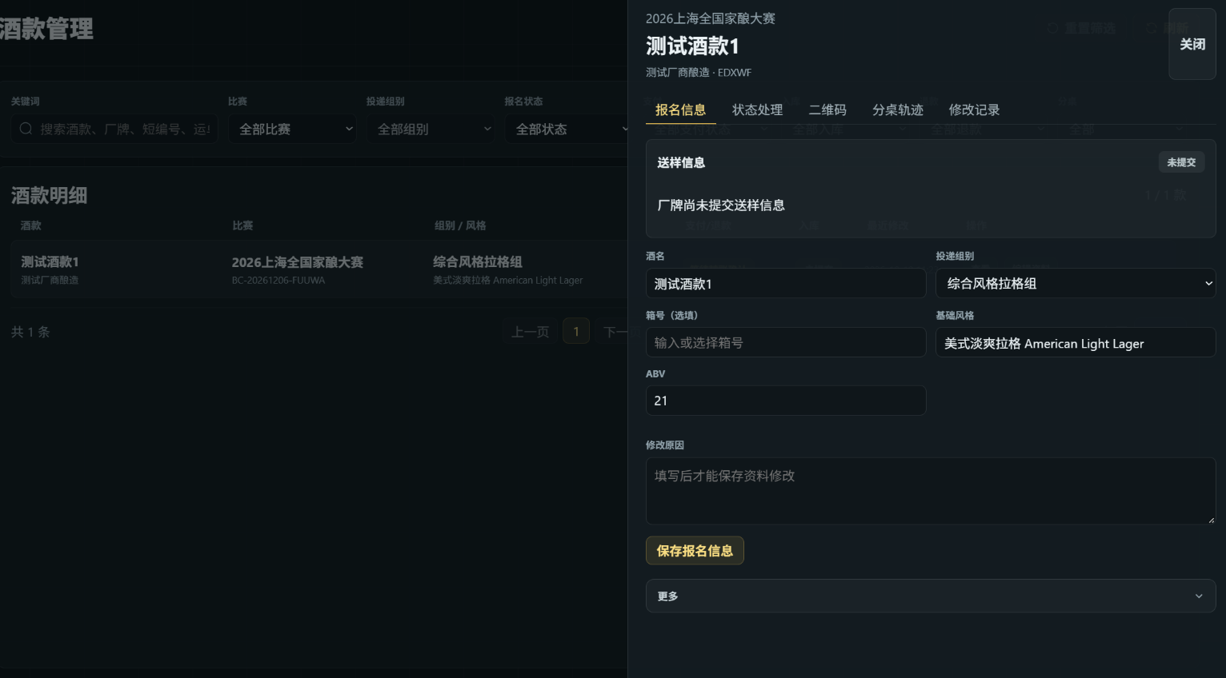

5.3 确认付款
报名费由主办方人工确认到账；银行转账可在后台核对。
1. 打开酒款详情，找到支付区域。
2. 核对付款方式、金额和付款订单号。
3. 确认资金已到账后，点击 人工确认收款。
4. 在确认框中核对收款范围和金额，填写必要备注。
5. 确认后，酒款状态变为已报名，标签下载和送样能力按规则开放。
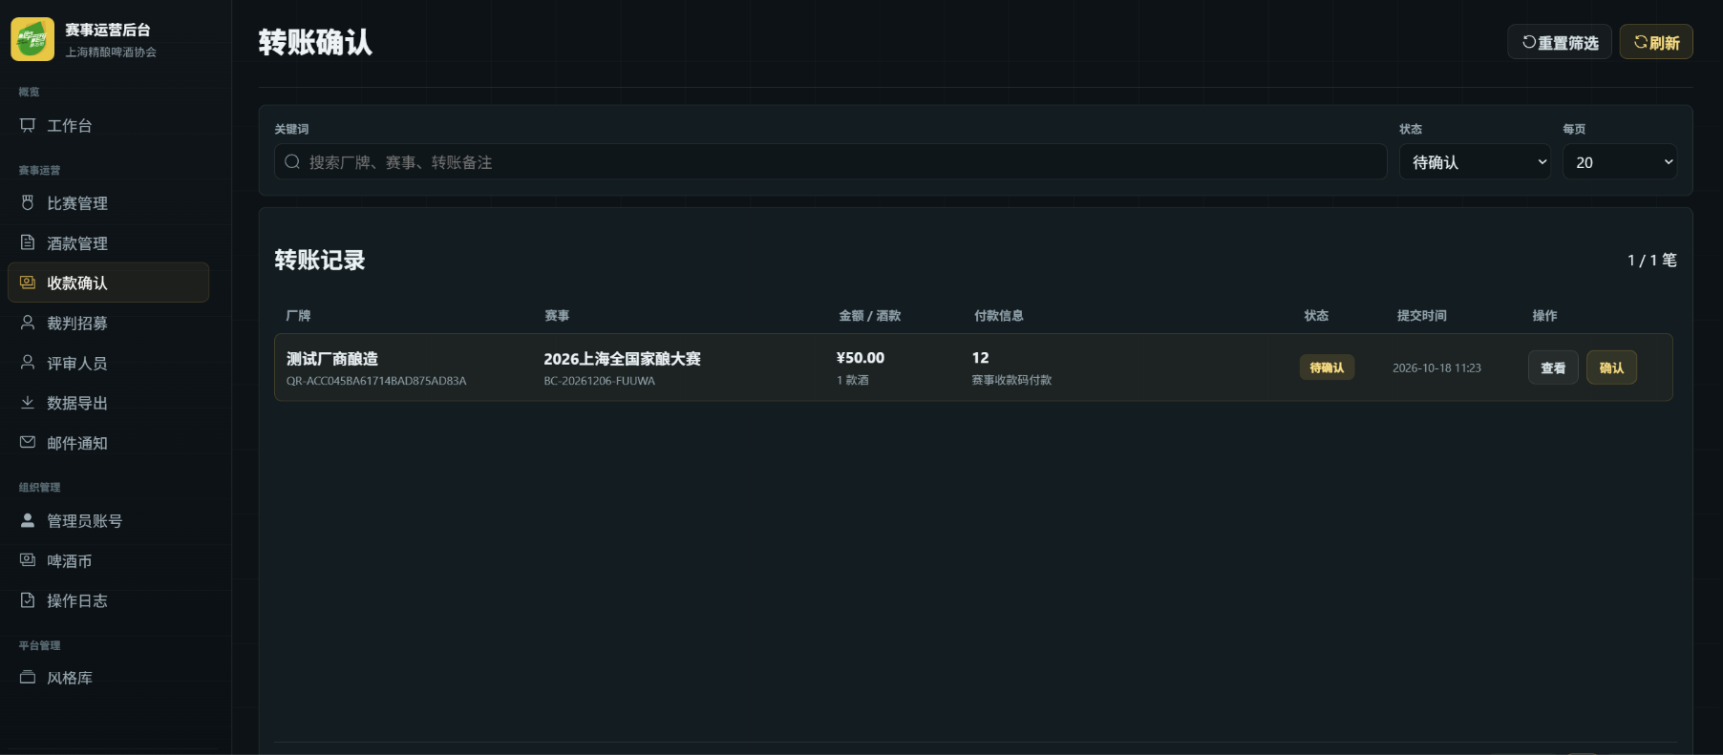

5.4 收款确认工作台
银行转账和收款码付款记录集中在 赛事运营 → 收款确认。厂商提交付款信息后会进入待确认列表。
1. 进入 赛事运营 → 收款确认。
2. 按比赛和状态筛选：待确认、已确认、已驳回。
3. 打开待确认记录，核对付款信息、付款凭证和金额。
4. 确认到账时点击 确认到账；信息不完整或无法核对时点击 驳回。
5. 驳回时必须填写原因，厂商会看到并需要重新提交付款信息。
状态 | 含义
待确认 | 厂商已提交转账或收款码付款信息，等待主办方核对
已确认 | 主办方已确认到账，记录归档
已驳回 | 主办方未确认，厂商可重新提交付款信息

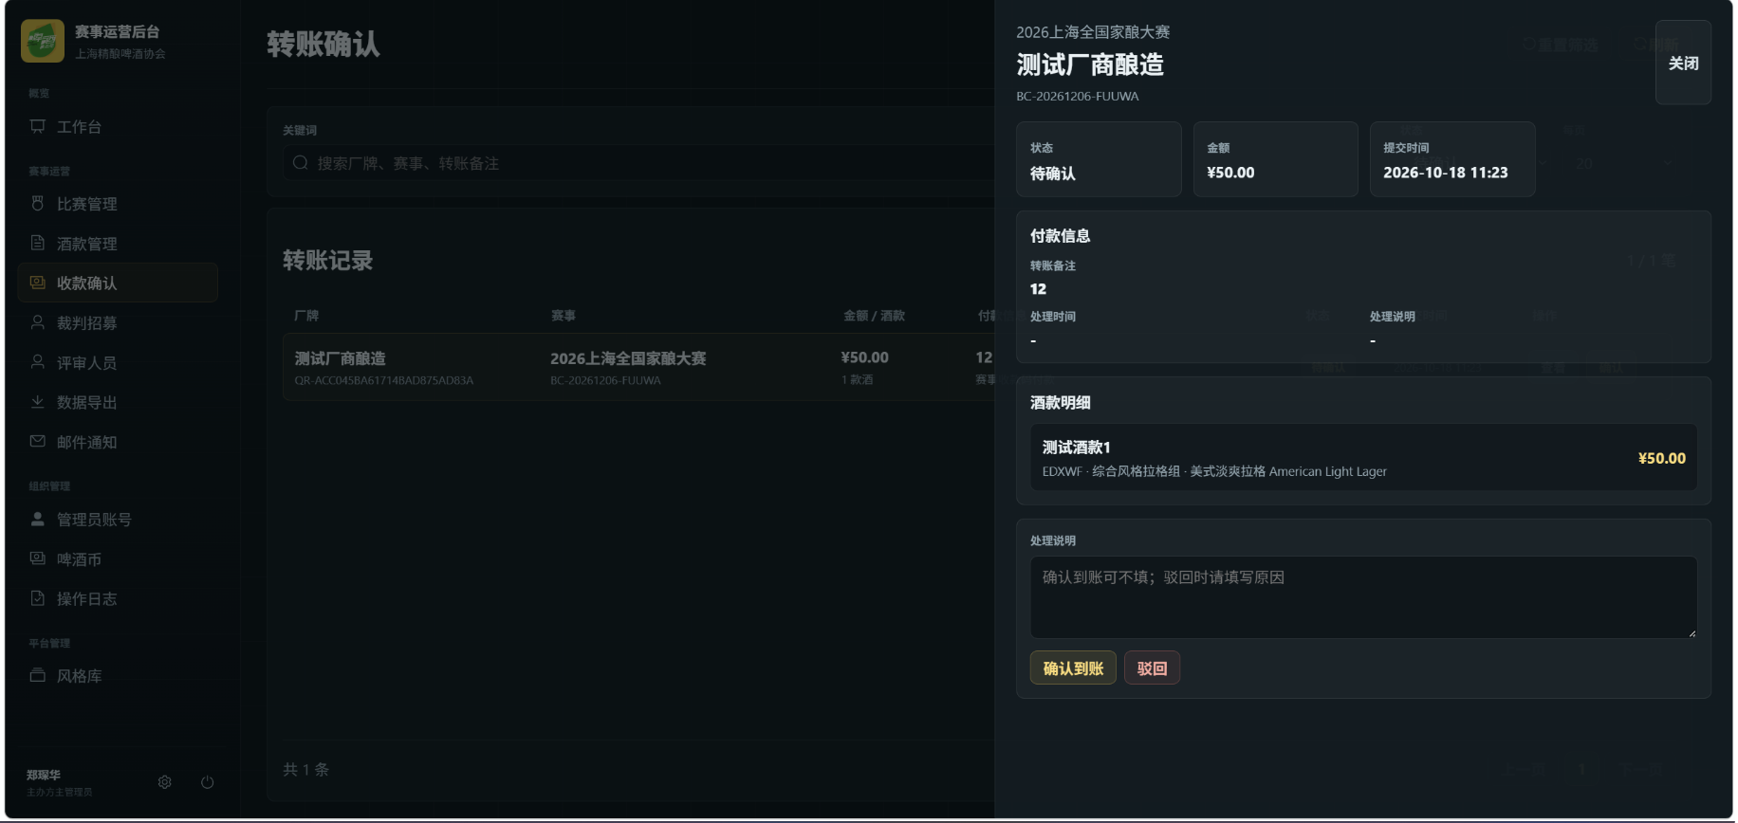

5.5 收样与入库
厂商付款后会提交送样信息。主办方收到样品并核对无误后，需要在系统中确认入库。
1. 在酒款详情中查看 送样信息：快递公司、快递单号、送样方式、备注。
2. 收到样品后核对酒款、数量和标签。
3. 点击 确认入库。
4. 在确认框中可填写 箱号（选填）。
5. 确认后送样状态变为已入库，酒款可进入分桌和评审准备。
送样方式 | 厂商需要填写 | 主办方核对
快递寄送 | 快递公司、快递单号必填 | 快递单号、签收情况、包装和数量
现场送样 | 可填写备注 | 现场交接、数量和标签

【提示】入库时填写箱号可以显著提高现场分拣效率。箱号后续也可在酒款详情中调整。

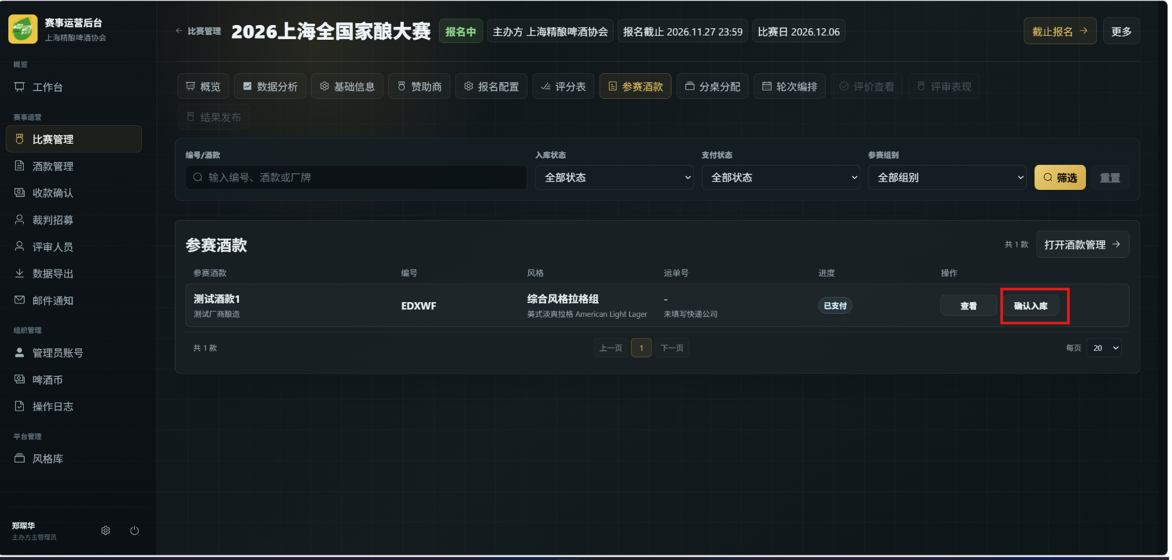
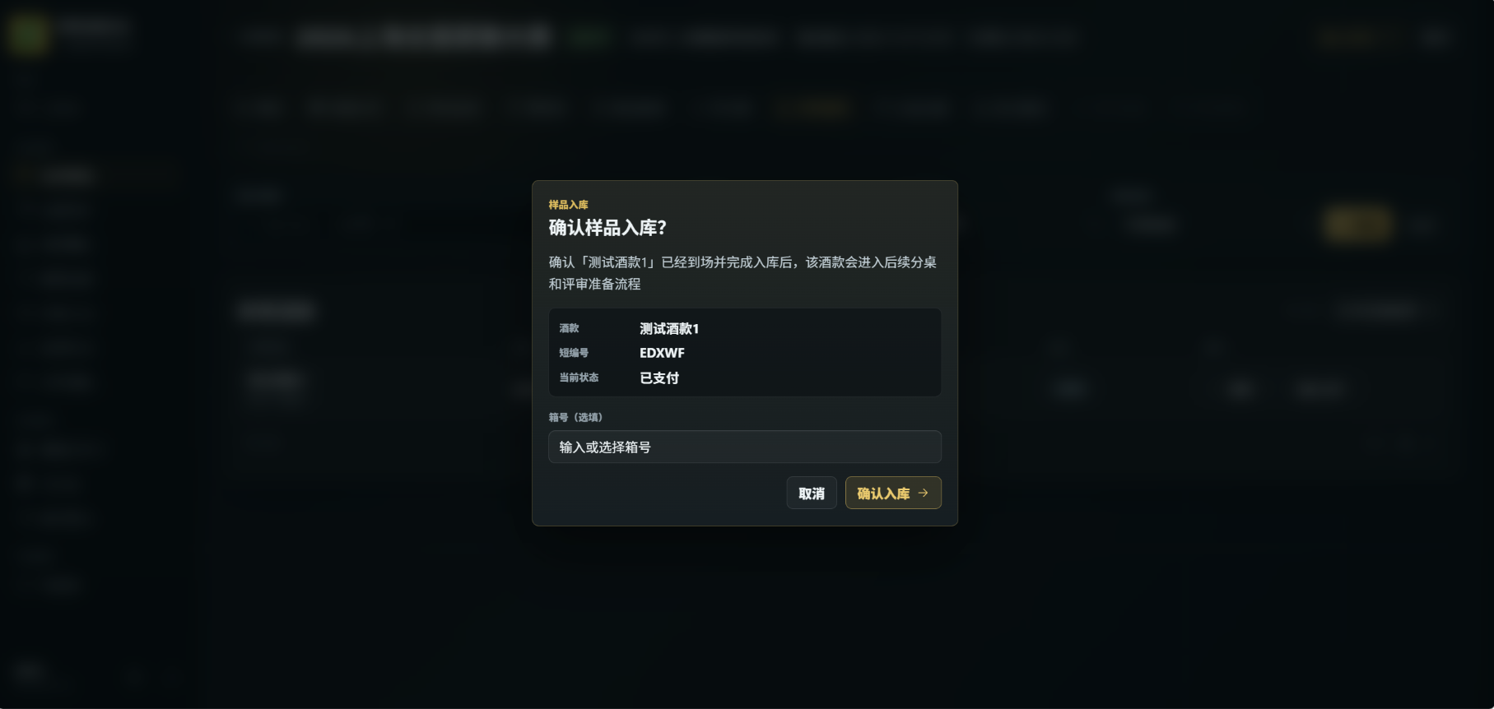

5.6 标签与箱号

批量下载参赛标签
1. 进入 赛事运营 → 数据导出。
2. 在 批量参赛标签 卡片中选择比赛。
3. 选择每款标签份数。
4. 点击 下载 PDF。只有已支付且已生成参赛标签的酒款会进入导出范围。

单张补打
如现场标签破损或丢失，在酒款详情或标签文件包中找到对应酒款，按短编号补打。后台保留图片文件包用于单张补打。

箱号分配
1. 进入比赛详情的 分桌分配 标签，切换到 酒款 分配模式。
2. 点击 快速分配（或页面上的酒款分配入口）。
3. 选择 箱号分配。
4. 输入或选择箱号，系统会预览箱内酒款和本次加入数量。
5. 确认分配。

5.7 裁判招募
裁判招募用于在评审前公开征集评委。裁判先申请，主办方筛选录用，录用后再在分桌分配中安排具体桌次和角色。“已申请”不等于“已有评审任务”。

发起招募
1. 进入 赛事运营 → 裁判招募。
2. 点击 发起招募。
3. 选择比赛，填写评审开始时间、招募开始和截止时间。
4. 填写评审地点、详细地址、赛事介绍和裁判要求。
5. 填写预计需求人数。
6. 点击 保存草稿。
7. 在招募列表中点击 发布，招募状态变为招募中。
字段 | 说明
比赛 | 选择本组织名下、尚未归档的比赛
评审开始时间 | 比赛日当天的评审开始时间
招募开始、招募截止 | 控制裁判申请窗口
评审地点、详细地址 | 供裁判判断是否可参加
赛事介绍、裁判要求 | 公开展示给裁判
预计需求人数 | 参考人数，不等同正式分桌人数

处理申请
1. 在裁判招募列表点击 处理报名 或 查看报名。
2. 按状态筛选：待审核、已录用、不录用、已撤回。
3. 点击 详情 查看裁判资质、联系方式、利益冲突说明、报名备注和历史评审评分。
4. 对待审核申请点击 录用 或 不录用。
5. 已处理的申请可通过 操作 修改录用状态。

截止与再开放
1. 招募中状态可点击 截止报名，停止接收新申请。
2. 已截止状态可点击 再开放，重新开启申请窗口。
3. 已提交的申请在招募关闭后仍可继续处理。
【注意】录用不会自动创建评审桌成员。必须在后续“分桌分配”中明确选择桌次和角色，裁判才会获得正式评审任务。

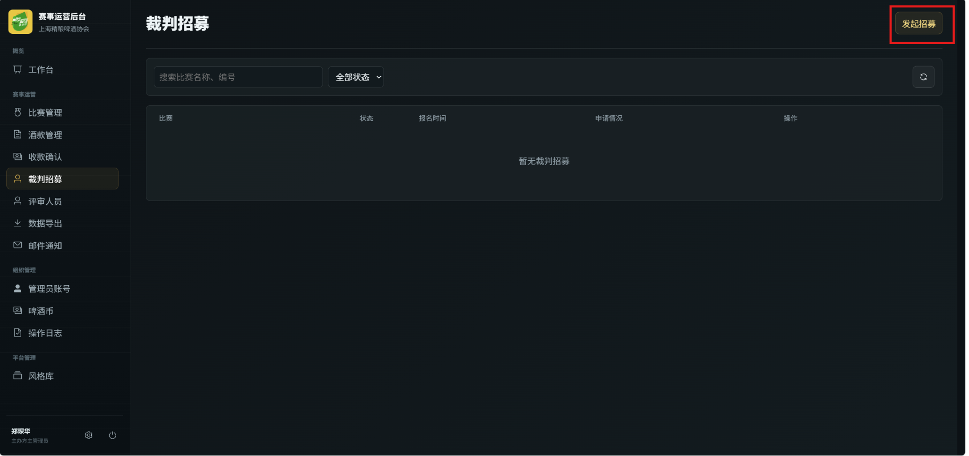
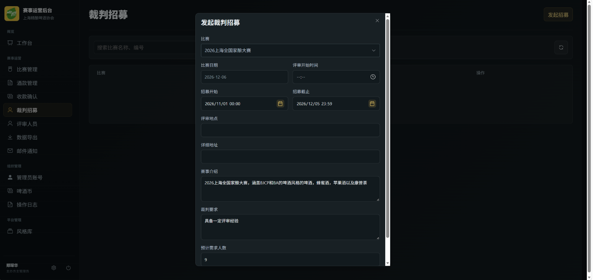
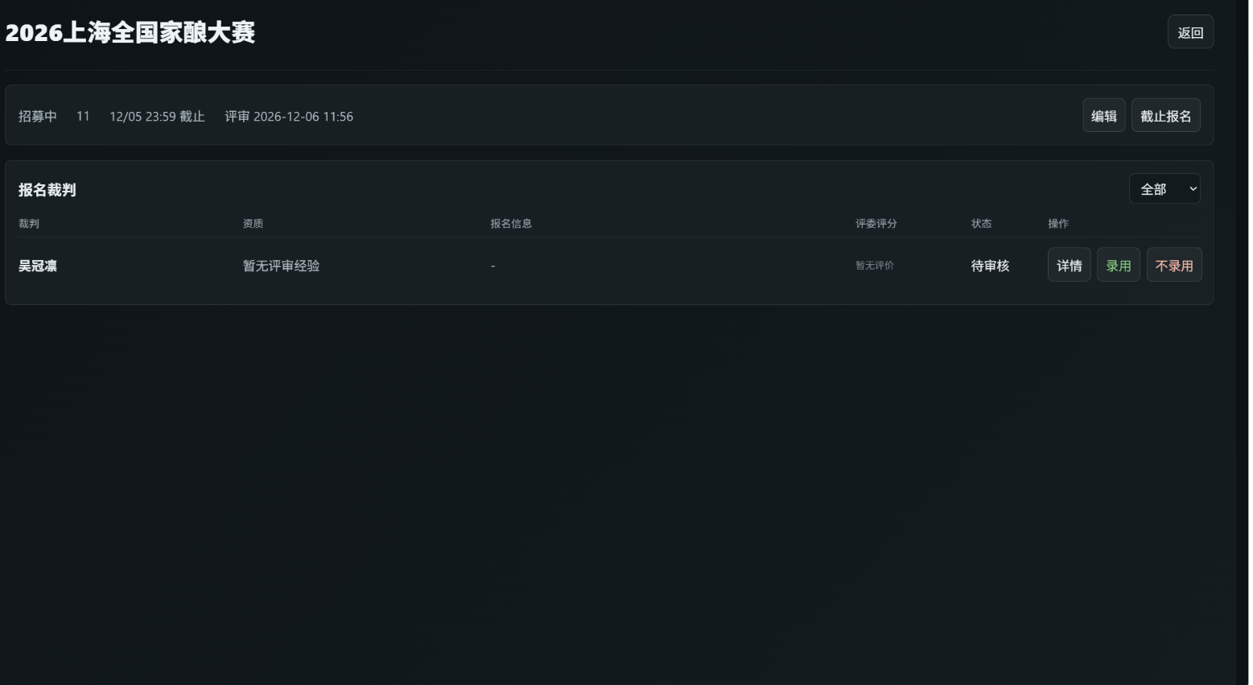

5.8 邮件通知与厂商沟通
报名期间可继续使用邮件通知提醒厂商收样。通知按比赛配置，发送记录在 邮件通知 页面查看。
• 收样开始提醒：提醒已付款厂商按时寄样。
• 收样截止提醒：提醒尚未送样的厂商尽快处理。
• 发送失败或跳过的记录，可在发送记录中重发。

5.9 常见问题
问题 | 处理方式
厂商说已付款但状态仍是待确认 | 在收款确认页核对凭证和金额；确认无误后人工确认收款。
转账凭证看不清 | 驳回并填写原因，要求厂商重新上传清晰凭证。
厂商要修改酒款但页面不能改 | 报名截止或已进入评审准备后，厂商不能自助修改，由主办方在后台修改并填写原因。
申请退款的酒款还能分桌吗 | 不能。退款或取消后不再属于有效报名，不应进入分桌和评审。
裁判申请后看不到任务 | 录用不等于分配。需在分桌分配中安排桌次和角色，并发布轮次后才有任务。
标签下载为空 | 只有已支付且已生成标签的酒款可导出；先确认付款和标签生成状态。

第 6 章 截止报名与评审准备

6.1 截止报名
1. 打开比赛详情，确认右上角主按钮为 截止报名。
2. 点击 截止报名。
3. 在确认框中核对比赛名称和当前报名情况。
4. 确认后比赛状态变为 已截止，厂商端停止接收新报名。
已提交的酒款仍保留在后台，可继续处理付款、入库、退款和评审准备。到达报名截止时间时，系统也会自动截止。
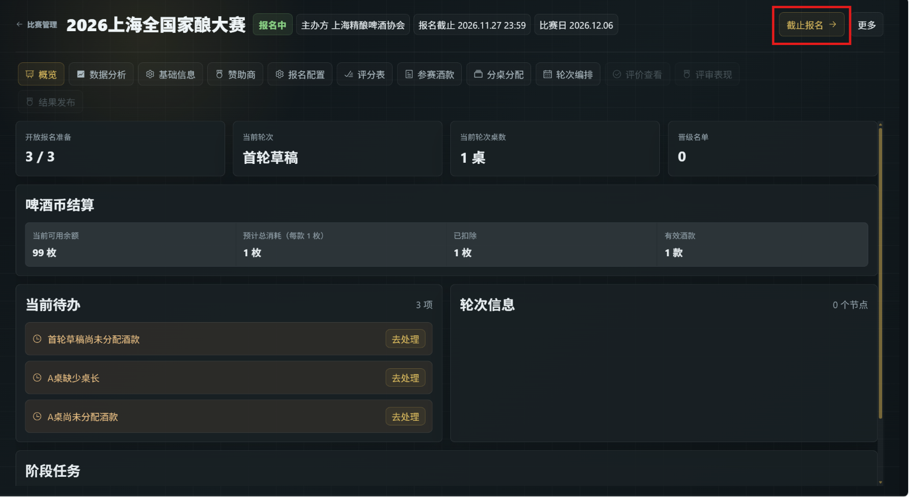

6.2 核对有效酒款
进入评审准备前，必须确认哪些酒款可以参加正式评审。有效酒款通常应满足：已确认付款、未取消、未删除、已完成入库核对。
1. 进入 酒款管理，选择目标比赛。
2. 按付款状态筛选已支付，按送样状态筛选已入库。
3. 逐款核对酒名、厂牌、组别、风格、ABV 和标签。
4. 对未付款、未入库或需要取消的酒款及时处理。
5. 确认最终进入评审的酒款清单和数量。
【注意】未确认付款、已退款或已取消的酒款不应计入有效酒款。有效酒款数量会直接影响啤酒币结算和分桌范围。
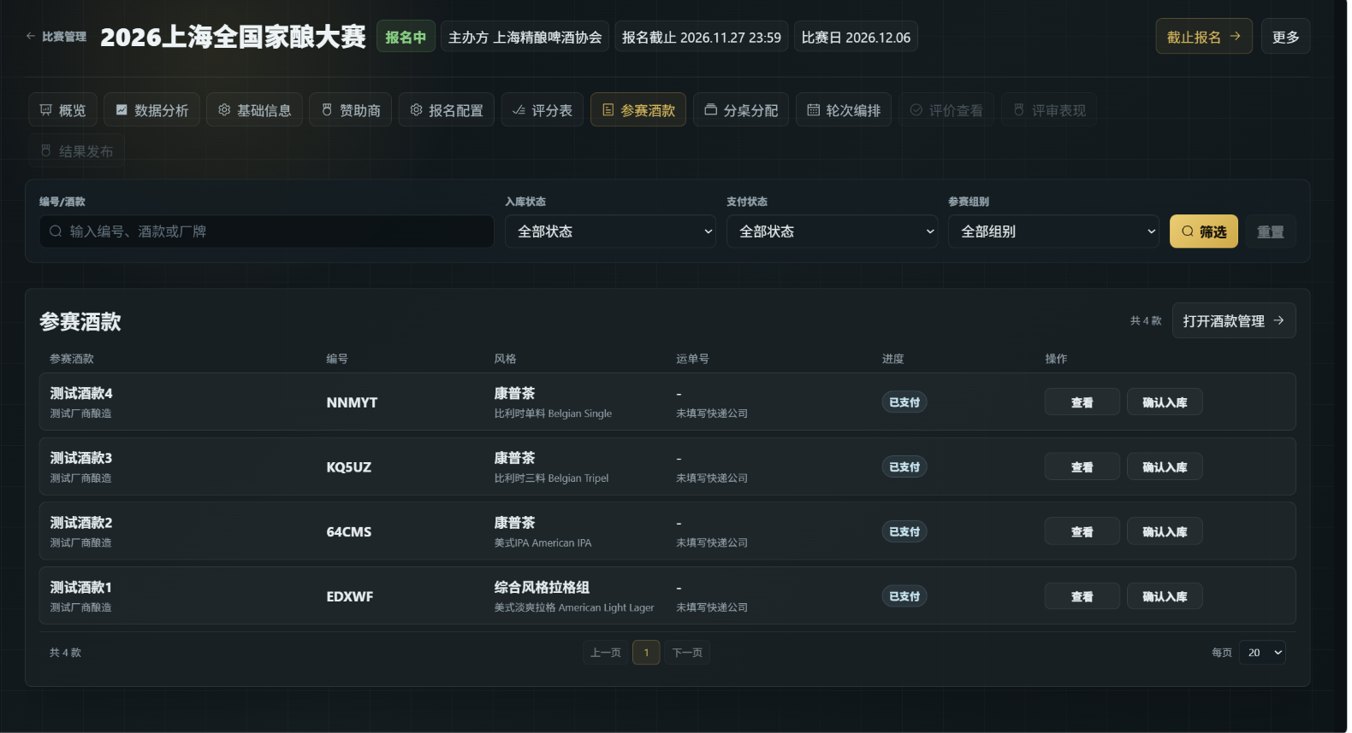

6.3 赛事啤酒币结算
进入评审准备时，系统按以下规则结算：
1. 确认有效酒款数量。
2. 点击比赛详情右上角 完成样品入库核对，进入评审准备中。
3. 在确认框中核对有效酒款数量、预计消耗和本次补扣数量。
4. 确认结算。余额充足时，系统扣减差额并进入评审准备。
5. 余额不足时，比赛保持已截止，按提示前往 啤酒币 购买后再操作。
情况 | 处理
余额充足 | 系统自动补扣差额，结算成功，比赛进入评审准备
余额不足 | 阻断进入评审准备；购买啤酒币后重新操作
结算后新增酒款 | 跨计费档位时需补扣后才能分组
取消已结算酒款 | 不自动退币，保留原结算和审计记录

6.4 进入评审准备
结算成功后，比赛状态变为 评审准备。此时应完成评审人员、基础评审桌和首轮分桌。
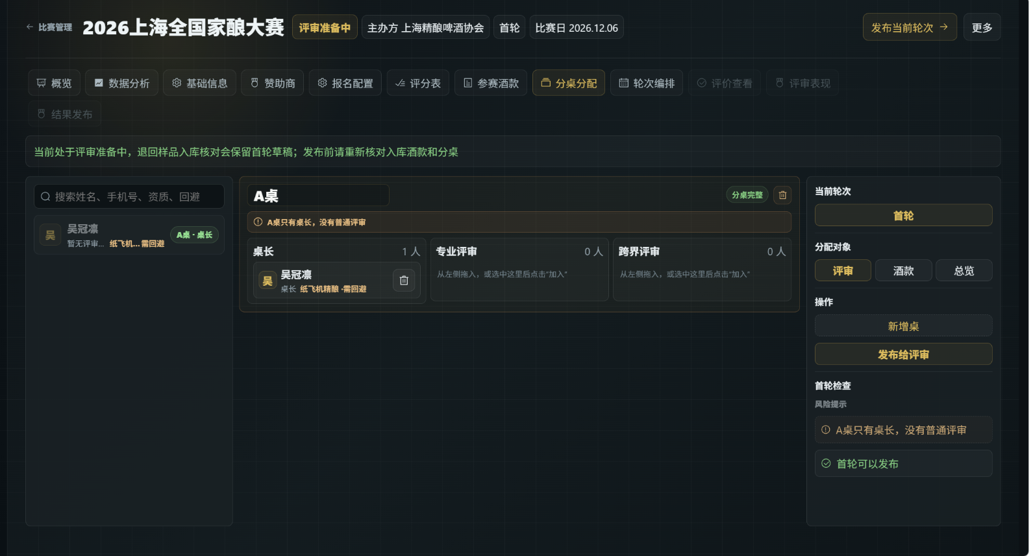

6.5 安排首轮
评审桌准备完成后，点击比赛详情右上角的 安排首轮，创建第一轮评分轮。
1. 点击 安排首轮。
2. 在向导中确认轮次目标和桌数。
3. 设置每桌晋级数量。
4. 点击 创建草稿并去分桌。
5. 系统创建首轮草稿，并进入酒款分桌工作区。
【提示】首轮以评分为主，桌长最后汇总并选择晋级酒款。首轮允许缺额晋级时，实际晋级数量可以少于目标数量，具体以页面校验为准。

6.6 首轮酒款分桌
首轮草稿创建后，需要把已入库酒款分配到各评审桌。可逐款拖拽，也可使用快速分配、编号分配或箱号分配。
1. 在 分桌分配 标签中，将分配对象切换为 酒款。
2. 确认当前轮次为首轮草稿。
3. 从左侧候选池拖拽酒款到目标桌；也可以选中酒款后点击 加入。
4. 使用 快速分配 按组别和数量批量加入。
5. 使用 编号分配 粘贴参赛编号批量加入。
6. 使用 箱号分配 按箱号批量加入。
7. 检查每桌酒款数量、组别分布和晋级目标。
8. 确认无误后点击 发布给评审。
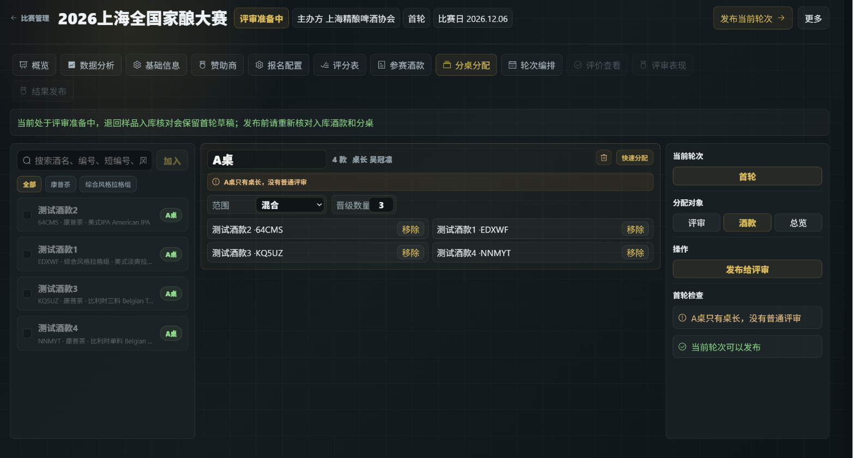

6.7 现场看板
首轮发布后，可打开现场看板用于投屏。看板展示整体进度、各桌进度、待处理事项和反馈质量，不展示跨桌分数排名。
1. 打开比赛详情。
2. 点击右上角更多操作中的 打开投屏看板，或进入 现场看板 页面。
3. 选择比赛和轮次。
4. 投屏展示；现场工作人员根据待处理事项提醒桌长或评委。
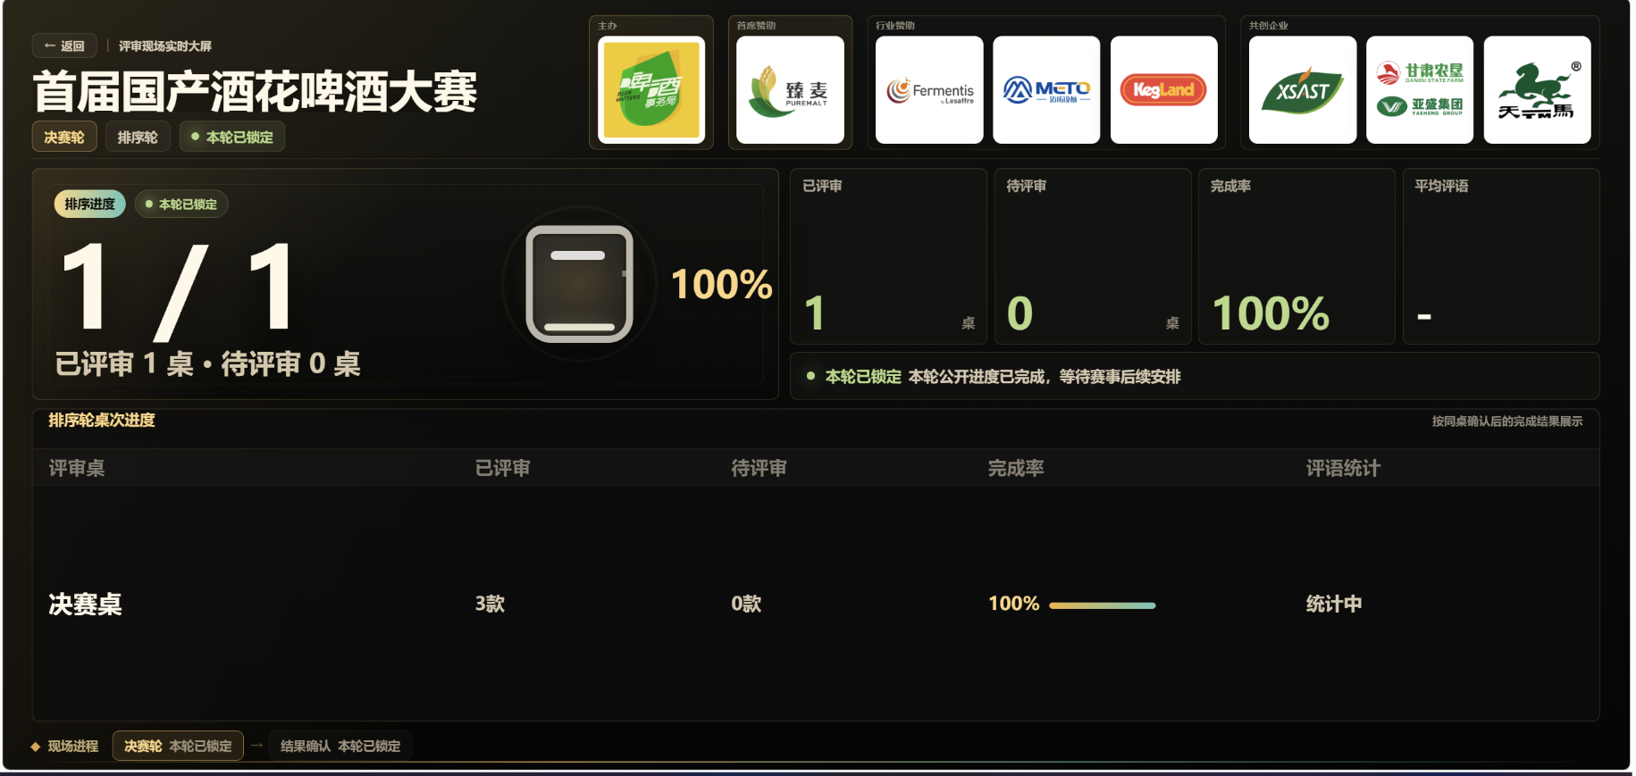
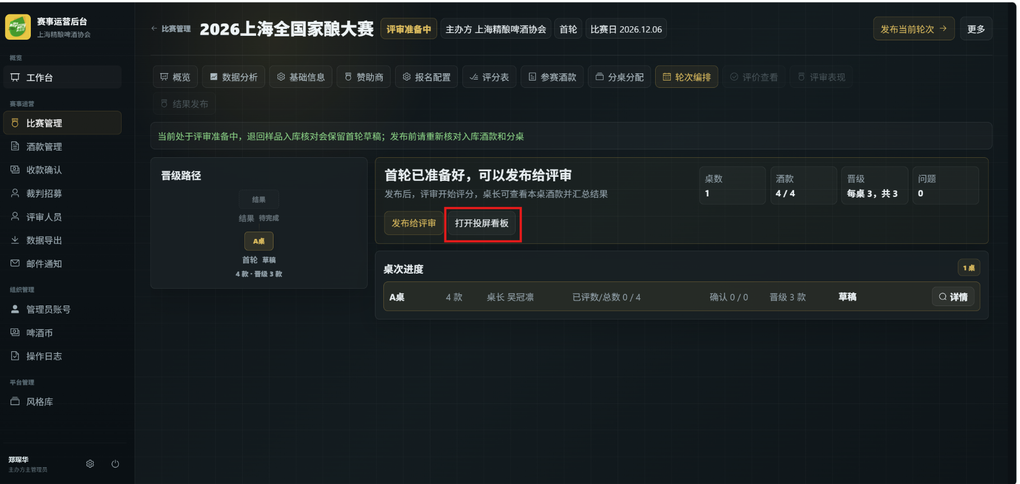

6.8 常见问题
问题 | 处理方式
无法进入评审准备 | 检查有效酒款、入库状态和啤酒币余额；余额不足会阻断。
某桌缺少桌长 | 在分桌分配中为该桌指定 1 名桌长并保存评审人员。
评审无法加入桌 | 确认评审状态为启用，且没有被安排到冲突桌次。
首轮发布按钮不可点击 | 查看轮次检查中的问题：未分桌酒款、缺桌长、角色人数不足等。
发布后发现分桌错误 | 在评审开始前调整并重新发布；已开始评分时按现场重开流程处理。
看板没有数据 | 确认首轮已发布，评委已有任务并开始评分。

第 7 章 现场评审：首轮评分

7.1 评审登录与任务查看
评审使用手机打开评审端，用手机号和短信验证码登录。首次使用需要注册并完善资料。
1. 打开评审端地址。
2. 输入 手机号，获取并填写 验证码。
3. 首次使用点击 还没有账号，去注册，注册后完善姓名、资质等资料。
4. 资料未完善或审核未通过时，页面会显示审核状态；按提示修改资料。
5. 审核通过且已被分配任务后，进入任务列表。
页面信息 | 说明
当前比赛 | 主办方名称、比赛名称
轮次与评审桌 | 确认当前任务所属轮次和桌号
角色 | 桌长、专业评审或跨界评审
酒款数量与完成数 | 本桌任务量和已完成的酒款数
任务类型 | 评分、桌长汇总、同桌确认或排序

7.2 扫码或输入短编号
1. 在任务卡片中点击 扫码评酒 或 扫码或输入编号。
2. 允许浏览器使用相机后，扫描瓶身二维码。
3. 相机不可用时，在输入框填写现场标签上的 短编号，例如 256Z。
4. 点击 打开酒款。

7.3 匿名酒款页
进入酒款后，评委只能看到与评审相关的匿名信息，不能看到酒名、厂牌、联系人或其他可识别厂商的信息。
可见 | 不可见
短编号、投递组别、基础风格、ABV | 酒名
主办方允许公开的补充字段 | 厂牌名称和联系人
比赛、轮次、评审桌 | 报名付款和主办方内部信息

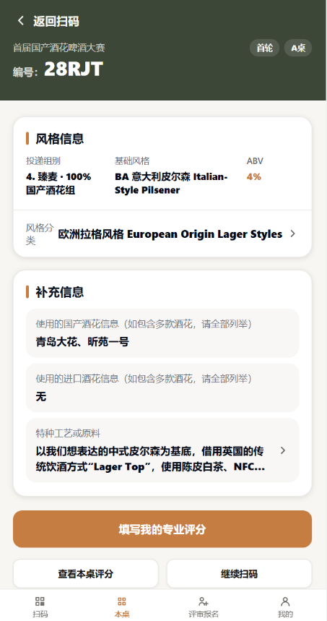

7.4 个人评分
1. 点击 开始评分 或进入评分页。
2. 按评分表逐项填写分数。可使用加减按钮，也可直接输入整数。
3. 每个维度下方填写备注，记录评分依据。
4. 检查页面实时汇总的总分。
5. 确认无误后点击 提交评分。
规则 | 说明
分数 | 必须为整数，单项不能超过维度满分
总分 | 默认 50 分
备注 | 字数要求按本场评分表配置；备注合计需达到最小字数
修改 | 在桌长汇总或本桌结果确认前，个人评分可以查看和修改

【注意】提交前检查分数和备注。桌长汇总后，个人评分进入锁定边界，普通评审不能再修改。
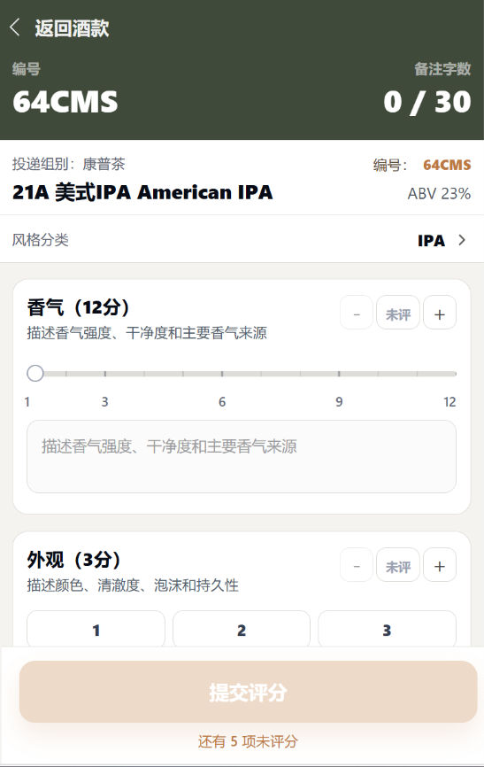

7.5 桌长汇总
同桌评审完成评分后，桌长进入本桌工作台，查看原始评分并形成本桌最终意见。
1. 桌长先完成自己的个人评分。
2. 进入本桌评分汇总，查看每款酒的同桌评分提交情况。
3. 查看同桌所有评审的维度分数、总分和文字反馈。
4. 为每款酒填写 共识分 和 综合评语。
5. 按本桌目标勾选晋级酒款。
6. 核对无误后提交本桌结果。
字段 | 说明
共识分 | 讨论后的独立最终分，不自动等于平均分，也不绑定某位评审的个人分
综合评语 | 结果发布后会展示给厂商
晋级酒款 | 按本桌目标数量勾选；首轮允许缺额时，可少于目标数量

【注意】桌长提交后，普通评分进入锁定边界。在主办方锁定轮次前，桌长仍可修改本桌结果；修改会作废原同桌确认，需要重新确认。

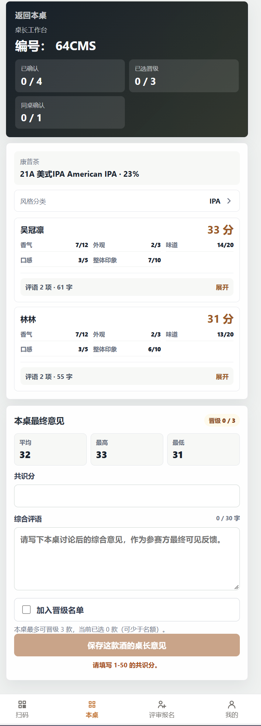

7.6 同桌确认
桌长提交本桌结果后，同桌评审会看到确认任务。
1. 普通评审进入 请确认本桌结果。
2. 核对共识分、综合评语和晋级名单。
3. 确认无误后点击 确认同意本桌结果。
4. 如果发现问题，先联系桌长修改；桌长重新提交后，确认会重置。
【提示】同桌确认达到要求后，本桌结果才会进入主办方确认。现场特殊情况需要覆盖时，由主办方在后台操作并记录原因。

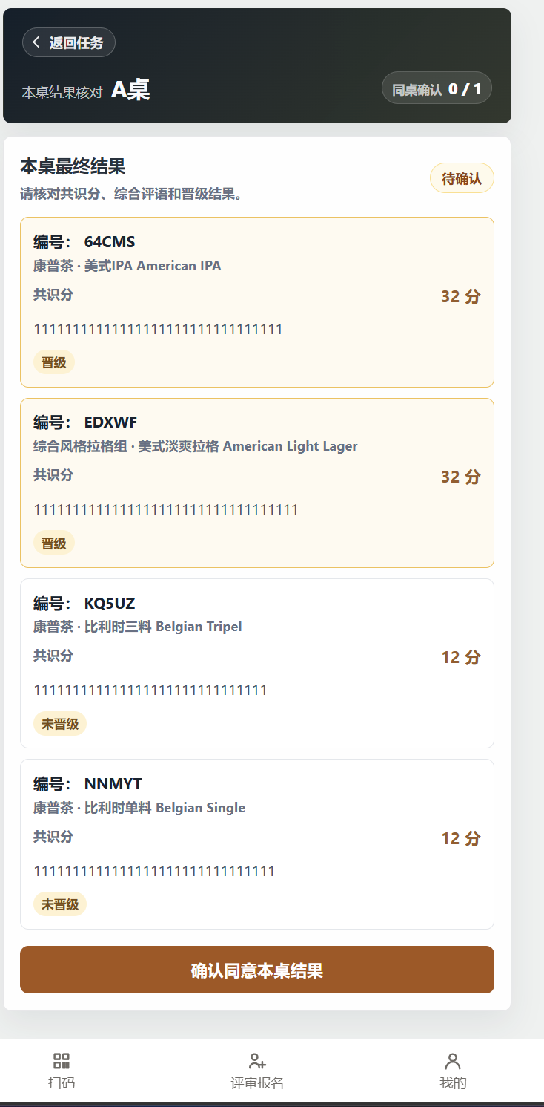

7.7 主办方监控
首轮进行中，主办方在比赛详情中查看整体进度和异常情况。
入口 | 用途
概览 | 查看当前轮次、各桌进度、待处理事项
评价查看 | 查看每款酒的同桌评分、桌长汇总、确认情况和异常提示
评审表现 | 查看评审评分数量、备注情况和评分表现
现场看板 | 投屏展示整体进度和各桌进度

1. 打开比赛详情，进入 概览，查看当前轮次进度。
2. 切换到 评价查看，按酒款查看评分和确认状态。
3. 对待确认、缺评分或异常的酒款，提醒对应桌长或评审。
4. 必要时使用页面提供的覆盖确认操作，并填写原因。
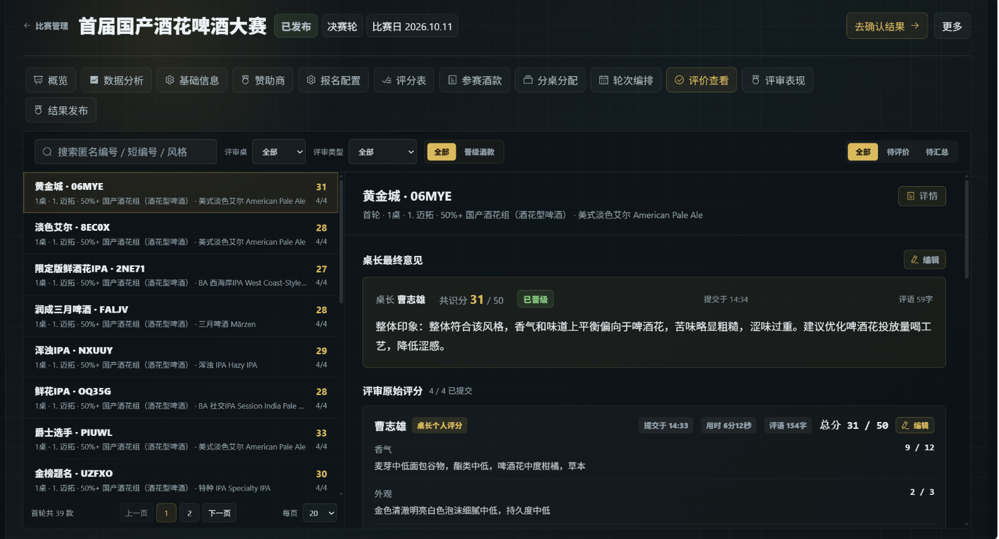
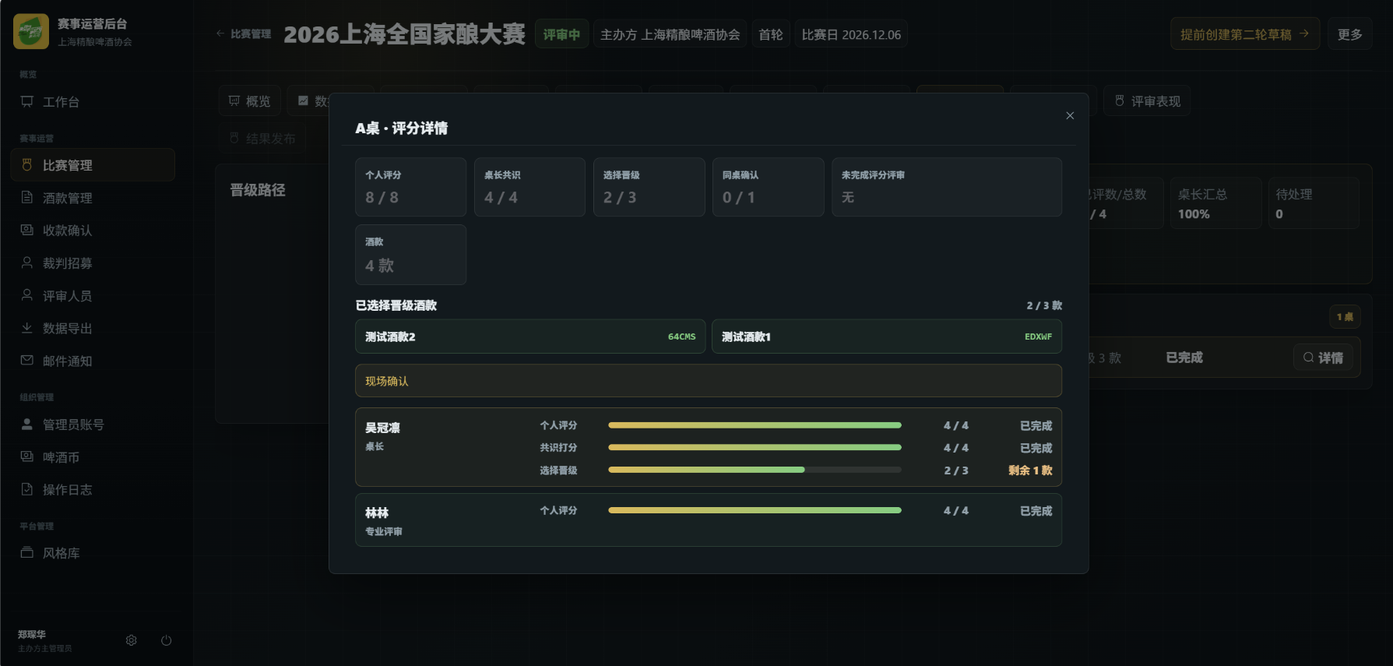

7.8 锁定首轮
各桌结果提交并完成同桌确认后，主办方核对无误即可锁定首轮。
1. 在比赛详情中确认当前轮次状态为已提交。
2. 检查各桌结果和晋级名单。
3. 点击右上角 确认首轮并锁定。
4. 在确认框中核对轮次和晋级结果。
5. 确认后轮次锁定，晋级酒款进入后续轮候选池。

7.9 常见问题
问题 | 处理方式
扫码后没有反应 | 检查相机权限和网络；改用手动输入短编号。
提示找不到酒款 | 核对短编号是否完整；确认酒款已入库并分配到本桌。
分数输入不了 | 分数必须为整数且不能超过维度满分；检查备注是否达到最小字数。
桌长无法提交汇总 | 检查同桌是否全部提交评分、晋级数量是否符合目标、综合评语是否达到要求。
普通评审确认后还能改吗 | 桌长重新提交会作废确认，需要再次确认；主办方锁定后不能再改。
现场需要换评委 | 在分桌分配中调整并确认；已开始评分时按页面重开流程处理。

第 8 章 后续轮与奖项候选

8.1 创建后续轮
首轮锁定后，晋级酒款进入后续轮候选池。后续轮不再逐项打分，而是由桌长提交正式排序，参与评审可保存参考排序。
1. 打开比赛详情，确认首轮状态为已锁定。
2. 点击主按钮 创建下一轮。
3. 在向导中选择轮次目标模式。
4. 设置桌数和每桌晋级或排序数量。
5. 点击 创建草稿并去分桌。
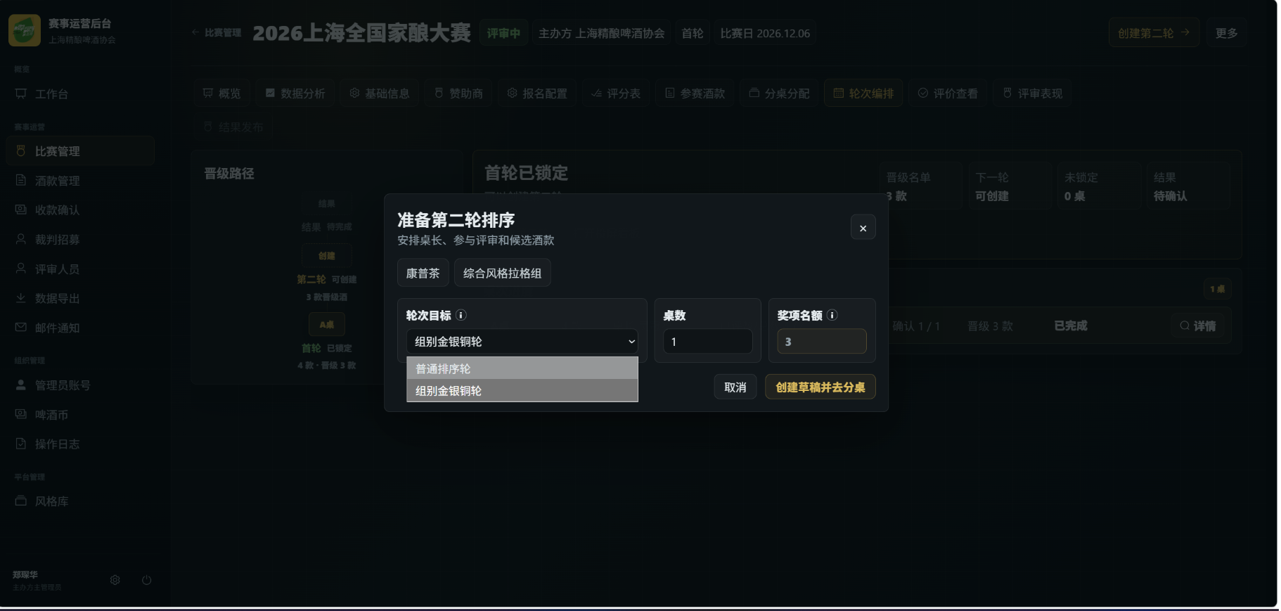

8.2 目标模式
模式 | 界面名称 | 用途
TOP_N | 普通排序轮 | 从候选中选出前 N 名，用于继续筛选或确定名次
MEDALS | 组别金银铜轮 | 按组别排出金奖、银奖、铜奖
CHAMPION | 决赛轮 | 从各组别金奖中选出全场总冠军

8.3 候选池与手动分桌
后续轮候选不会自动铺到评审桌上。主办方需要在分桌分配中手动把候选酒款加入各桌，并指定桌长和参与评审。
1. 进入 分桌分配，将分配对象切换为 酒款。
2. 在左侧候选池按组别或关键词筛选。
3. 拖拽候选酒款到目标桌；也可以选中后点击 加入。
4. 使用 快速分配、编号分配 或 箱号分配 批量加入。
5. 为每桌指定桌长和参与评审。
6. 检查每桌数量、组别和排序名额。
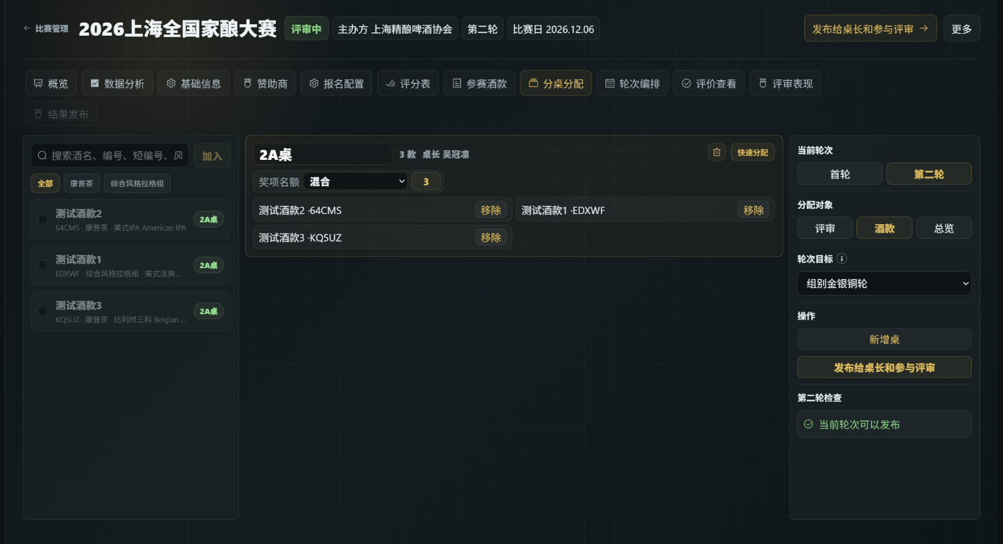

8.4 发布排序轮
1. 确认当前轮次为草稿状态。
2. 查看轮次检查：桌数、桌长、参与评审、酒款分配、排序名额。
3. 点击 发布给桌长和参与评审。
4. 确认发布后，桌长和参与评审在评审端看到排序任务。

8.5 评委排序操作
排序轮中，桌长提交正式排序；参与评审可以保存参考排序。

桌长
1. 进入本桌排序任务。
2. 将候选酒款按顺序填入排序槽位。
3. 可扫码或输入短编号定位酒款。
4. 确认排序完整后点击 提交同桌确认。
5. 在确认框中核对排序结果并提交。

参与评审
1. 进入本桌排序任务。
2. 按自己的判断调整候选顺序。
3. 点击 保存我的参考排序。
4. 参考排序仅供本人参考，不作为最终结果。
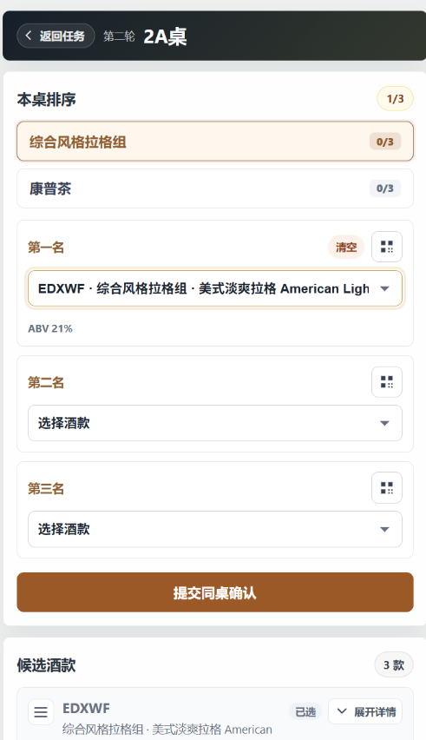

8.6 同桌确认与主办方锁定
1. 同桌评审进入 本桌排序核对。
2. 核对本桌排序结果。
3. 点击 确认同意本桌排序。
4. 主办方在比赛详情中查看各桌排序和确认状态。
5. 确认无误后点击 确认排序并锁定。
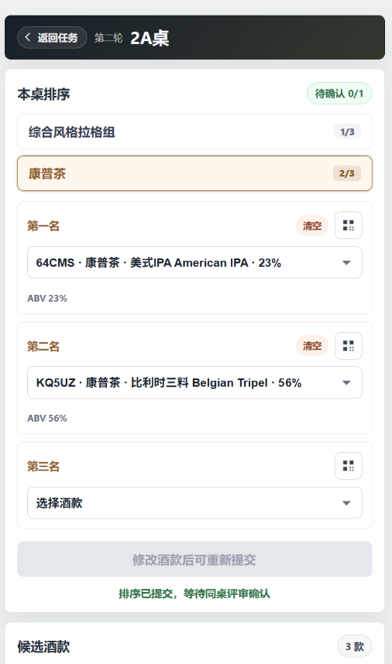

8.7 决赛轮（总冠军）
决赛轮只接收各组别奖牌轮产生的金奖，银奖和铜奖不进入总冠军候选。
1. 确认组别金银铜轮已锁定并生成奖项。
2. 创建决赛轮，目标模式选择 决赛轮。
3. 在候选池中核对进入决赛的酒款，应该只包含各组别金奖。
4. 手动分桌并指定桌长和参与评审。
5. 发布后由桌长提交排序，完成同桌确认。
6. 主办方确认并锁定决赛轮。

8.8 常见问题
问题 | 处理方式
候选池没有酒款 | 确认上一轮已锁定、酒款已晋级；检查是否被取消或退款。
候选不会自动上桌 | 后续轮需要手动分桌，使用拖拽或快速分配加入。
排序提交按钮不可用 | 检查排序槽位是否填满、桌长是否已提交、同桌确认是否完成。
同桌确认被重置 | 桌长修改并重新提交后会重置，需要同桌再次确认。
决赛轮出现银奖 | 检查奖牌轮结果和奖项生成；决赛轮候选应仅为各组别金奖。
锁定后还能改吗 | 原则上不能；按页面重开流程或联系平台处理。

第 9 章 结果确认与发布

9.1 进入结果确认
最后一轮锁定后，比赛状态进入 结果确认。如果页面仍显示轮次操作，可点击 去确认结果 进入结果发布标签。
1. 打开比赛详情，进入 结果发布 标签。
2. 查看发布前检查：组别奖项、总冠军、决赛轮、可发布状态。
3. 如未生成获奖名单，先点击 生成获奖名单。
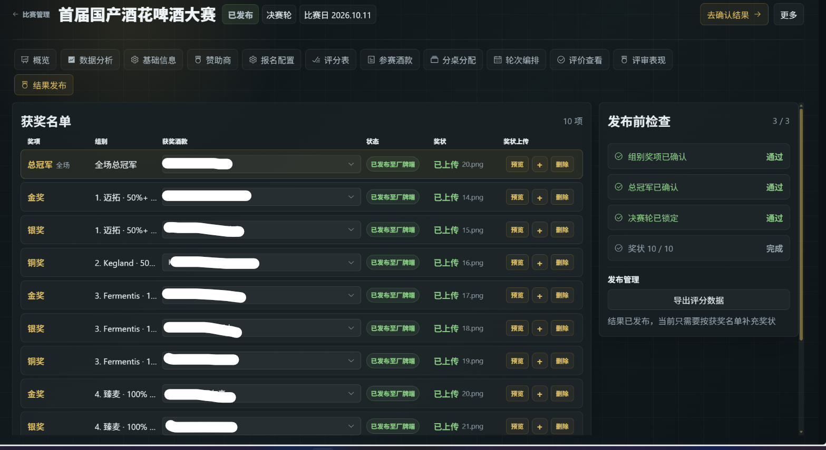

9.2 生成与核对获奖名单
1. 点击 生成获奖名单。
2. 系统根据组别金银铜轮和决赛轮生成奖项草稿。
3. 逐项核对奖项、组别、获奖酒款和来源路径。
4. 如获奖酒款不正确，在允许编辑的奖项行中重新选择。
5. 如轮次结果有调整，先完成轮次修改和锁定，再点击 重新生成获奖名单。
列 | 说明
奖项 | 组别金奖、银奖、铜奖或全场总冠军
组别 | 奖项所属投递组别；总冠军为全场
获奖酒款 | 可从候选酒款中重新选择
来源路径 | 该酒款从首轮到当前轮的晋级路径
状态 | 草稿、已确认或已发布
奖状 | 是否已上传证书

9.3 确认组别奖项
1. 核对每个组别的金奖、银奖、铜奖。
2. 确认没有奖项指向已取消、已退款或未晋级的酒款。
3. 核对组别参赛作品总数和奖项数量。
4. 点击 确认获奖名单。

9.4 确认总冠军
全场总冠军候选仅限各组别金奖。银奖和铜奖不进入总冠军候选。
1. 确认组别金银铜轮已锁定并生成奖项。
2. 创建并完成决赛轮，候选只包含各组别金奖。
3. 在获奖名单中核对全场总冠军。
4. 如缺少总冠军，页面会提示“缺少全场总冠军”，先检查决赛轮是否锁定。
5. 确认总冠军后，再执行整体获奖名单确认。
【注意】如果系统提示缺少总冠军，不要用银奖或铜奖临时补位。先检查决赛轮候选和锁定状态。

9.5 上传证书
证书可以在奖项确认后上传，发布后获奖厂商可下载。支持 PDF、PNG、JPG。
1. 在获奖名单的奖状列，点击 上传奖状。
2. 选择 PDF 或图片文件。
3. 上传后可点击 预览 检查内容。
4. 如上传错误，点击 删除 后重新上传。
5. 逐项确认所有获奖酒款都有对应证书。
【提示】证书文件建议按“比赛名称-组别-奖项-酒款”命名，便于赛后归档。证书非发布必填项，但获奖厂商下载依赖此文件。

9.6 发布结果
1. 确认发布前检查全部通过。
2. 点击 发布到厂牌端。
3. 在确认框中核对比赛名称和发布范围。
4. 确认发布。比赛状态变为 已发布。
5. 发布后，厂商端开放个人结果和证书下载，公众结果页展示获奖名单。
发布前检查 | 说明
组别奖项已确认 | 所有组别奖项状态为已确认
总冠军已确认 | 决赛轮结果已确认
决赛轮已锁定 | 最后一轮状态为已锁定
可发布 | 没有未处理的奖项或轮次问题

【注意】发布结果会立即对厂商和公众开放。发布前完成奖项、证书和路径核验。

9.7 厂商查看结果与证书
厂商登录赛事平台后，在 我的结果 中查看本人酒款的评分、反馈和奖项。
内容 | 说明
综合评语 | 桌长填写的总结反馈
评审反馈 | 每位评审的维度分数、总分和文字反馈
晋级与奖项记录 | 每轮晋级、排序或淘汰情况，以及最终奖项
证书下载 | 获奖且主办方已上传证书时开放

厂商只能查看自己提交酒款的结果，不能查看其他厂牌的数据。

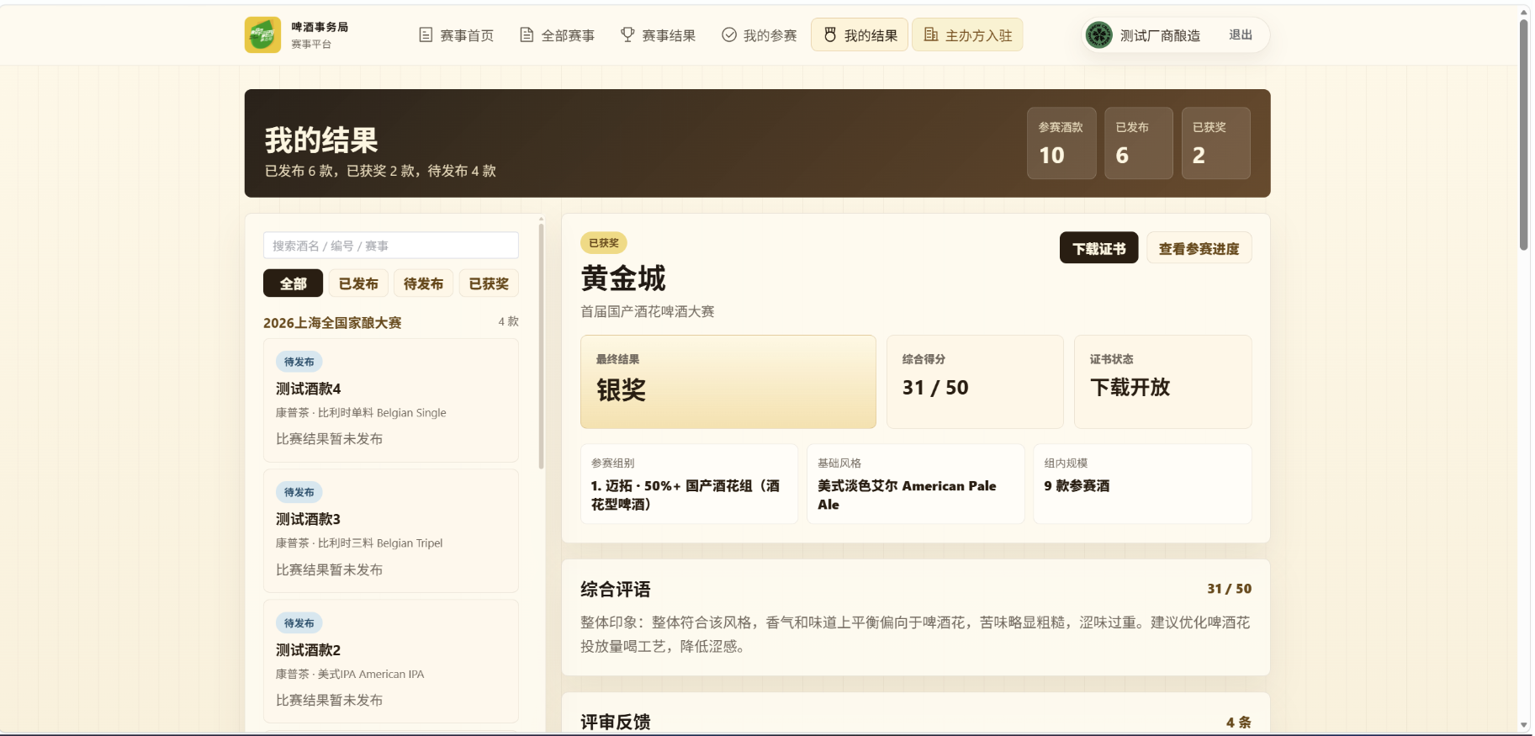

附录 A 比赛与轮次状态

A.1 比赛状态
界面名称 | 主要动作
未发布 | 编辑配置、发布报名、删除/归档草稿
报名中 | 确认付款、收样、退款、截止报名、维护招募
已截止 | 核对有效酒款、结算、进入评审准备、重新开放报名
评审准备 | 分桌、安排首轮、发布首轮
评审中 | 评分、桌长汇总、同桌确认、锁定轮次、创建后续轮
结果确认 | 生成/确认获奖名单、上传证书
已发布 | 查看结果、下载证书、导出数据、归档
已归档 | 查询历史记录

A.2 轮次状态
界面名称 | 说明
草稿 | 正在分桌和配置，尚未对评委开放
已发布 | 评委可以看到任务并开始操作
进行中 | 已有评委开始评分或排序
已提交 | 桌长已提交，等待同桌确认或主办方锁定
已锁定 | 结果锁定，进入后续轮或奖项生成

A.3 酒款与付款状态
类型 | 状态 | 含义
酒款 | 待支付 | 报名已提交，尚未确认付款
酒款 | 已报名 | 付款确认，标签和送样能力开放
酒款 | 已入库 | 主办方确认收到样品
酒款 | 已取消 | 报名取消，不进入分桌和评审
付款 | 待支付 | 尚未付款
付款 | 等待转账确认 | 厂商已提交转账或收款码付款信息
付款 | 已支付 | 主办方确认或系统自动确认到账
付款 | 已退款 | 退款完成
送样 | 未提交 | 尚未填写送样信息
送样 | 已提交 | 厂商已提交快递或现场送样信息
送样 | 已入库 | 主办方确认样品入库

附录 B 角色权限矩阵
能力 | 主办方主管理员 | 主办方子管理员
管理本组织赛事 | 是 | 是
配置赛事收款信息 | 是 | 是
购买/查看本组织啤酒币 | 是 | 是
新增/停用本组织管理员 | 是 | 否
查看完整裁判资源库 | 仅本组织申请人/已分配评委 | 仅本组织申请人/已分配评委
查看操作审计 | 仅本组织 | 仅本组织
处理报名、收样、评审、结果 | 仅本组织 | 仅本组织

附录 C 办赛时间轴与检查清单
时间 | 事项 | 对应章节
T-30 天 | 完成入驻申请和账号开通；购买啤酒币；确定赛制、组别、风格库和评分表 | 第 1—3 章
T-21 天 | 完成比赛配置并保存草稿；准备裁判招募计划 | 第 3 章
T-14 天 | 发布报名；发布裁判招募；配置并测试邮件通知 | 第 4、5 章
T-7 天 | 核对报名和付款；处理退款；提醒厂商送样 | 第 5 章
T-3 天 | 确认入库；核对有效酒款；准备评审人员和分桌方案 | 第 5、6 章
T-1 天 | 截止报名；完成啤酒币结算；进入评审准备；分桌并发布首轮 | 第 6 章
比赛日 | 评审评分、桌长汇总、同桌确认、锁定首轮；创建后续轮并完成排序 | 第 7、8 章
比赛日结束 | 确认获奖名单、上传证书、发布结果 | 第 9 章
T+1 天 | 核对厂商端结果和证书下载；处理反馈 | 第 9 章

附录 D 常见提示与处理
提示 / 问题 | 可能原因 | 处理建议
当前余额不足，无法发布报名 | 啤酒币可用余额少于 1 枚 | 购买啤酒币后重新发布
当前余额不足，无法进入评审准备 | 有效酒款增加，补扣差额不足 | 购买啤酒币后重新结算
还有 N 款已入库酒款未分桌 | 分桌未完成 | 在分桌分配中加入剩余酒款
发布按钮不可点击 | 轮次检查未通过 | 按页面检查项逐项处理
缺少全场总冠军 | 决赛轮未创建、未锁定或候选不合规 | 检查决赛轮和组别金奖
证书暂未开放下载 | 奖项未发布或证书未上传 | 确认奖项发布和证书上传状态
没有权限 | 账号类型或组织范围不允许 | 切换到有权限的账号；必要时联系平台
文件无法下载 | 文件不属于当前组织或比赛 | 确认资源归属；请通过页面入口下载有权限的文件
厂商端看不到比赛 | 未发布、已截止或已归档 | 检查比赛状态和报名时间
评委看不到任务 | 未分配桌次/角色或轮次未发布 | 检查分桌和轮次发布状态

附录 E 版本记录
版本 | 日期 | 变更说明 | 编制/修订
V1.0 | 2026-10 | 初稿：覆盖主办方从入驻申请到赛后归档的全流程 | 赛事平台产品组
V1.1 | 2026-10 | 客户版：精简内部内容、统一章节编号、更新目录与措辞 | 赛事平台产品组

